

**MARMARA ÜNİVERSİTESİ**

**TEKNOLOJİ FAKÜLTESİ**

**BİLGİSAYAR MÜHENDİSLİĞİ BÖLÜMÜ**

**BİTİRME PROJESİ**

Fit.AI

**PROJE YAZARI**

Berra Sarı

**DANIŞMAN**

Asst. Prof. Dr. GÖZDE KARATAŞ BAYDOĞMUŞ

**İL, TEZ YILI**

İstanbul, 2024

**MARMARA ÜNİVERSİTESİ**

**TEKNOLOJİ FAKÜLTESİ**

**BİLGİSAYAR MÜHENDİSLİĞİ BÖLÜMÜ**

Marmara Üniversitesi Teknoloji Fakültesi Bilgisayar Mühendisliği Öğrencisi Berra Sarı’ nın “Fit.AI” başlıklı bitirme projesi çalışması, 03/06/2024 tarihinde sunulmuş ve jüri üyeleri tarafından başarılı bulunmuştur.

**Jüri Üyeleri**

Dr. Öğr. Üyesi Gözde KARATAŞ (Danışman)

Marmara Üniversitesi .........................................................................................….................

Doç. Dr. Buket DOĞAN (Üye)

Marmara Üniversitesi .........................................................................................….................

Prof. Dr. Ali BULDU (Üye)

Marmara Üniversitesi .......................................................................................….................

**İÇİNDEKİLER**

Sayfa

**KISALTMALAR/ABBREVIATIONS 5**

**ŞEKİL LİSTESİ 6**

**1. GİRİŞ 8**

1.1. Problem 8

1.2. Amaç 9

1.3. Önem 9

1.4. Literatür Araştırması 10

**2. MATERYAL VE YÖNTEM 12**

2.1. Kullanılan Teknolojiler 12

2.1.1. Frontend 13

2.1.2. Backend 13

2.1.3. Veritabanı 14

2.2. Sistem Mimarisi 14

2.2.1. Kullanıcı Arayüzü (Frontend) 14

2.2.2. Sunucu ve API (Backend) 14

2.2.3. Veritabanı 15

2.3. Sistem Tasarımı ve Ekran İşlevleri 17

2.4. Kullanılan Yöntemler 19

2.4.1. LLM (Large Language Models) 19

2.4.2. Langchain 19

2.4.3. Retrieval-Augmented Generation (RAG) 19

2.4.4. Sistem Entegrasyonu 20

**3. BULGULAR VE TARTIŞMA 20**

3.1. Projenin Merkezi Yönetimi 20

3.1.1. Uygulamanın Başlatılması ve Yönlendirme 20

3.1.2. Kullanıcı Oturum Yönetimi 21

3.1.3. Ekran Yönlendirmeleri 21

3.1.4. Ekranlar Arası Geçiş 21

3.2. Uygulama Ekranları ve İşlemleri 22

3.2.1. Açılış Ekranı 22

3.2.2. Kayıt Ekranı 22

3.2.3. Giriş Ekranı 24

3.2.4. Dashboard Ekranı (Gösterge Paneli) 25

3.2.4. Chat (Yapay zeka ile sohbet) Ekranı 26

3.2.4.1. RAG Sistemi ve Prompt Engineering 28

3.2.4.1.1. Makalelerin veritabanından çekilmesi ve işlenmesi 29

3.2.4.1.2. OpenAI ve Langchain ile Vektör Mağazası Oluşturma 30

3.2.4.1.3. Vektör Mağazasının Kullanımı 30

3.2.5. Habit Tracker (Alışkanlık Takibi) Ekranı 32

3.2.5.1. Kullanıcı Oturumu ve Veri Çekme 33

3.2.5.2. Alışkanlık Verilerinin Güncellenmesi 33

3.2.5.3. Alışkanlık Oluşturma ve Yönetme 34

3.2.5.4. Alışkanlıkların Görselleştirilmesi 34

3.2.5.5. Kullanıcı Arayüzü 34

3.2.6. Diet Plan Ekranı 35

3.2.6.1. Kullanıcı Bilgilerinin Toplanması 35

3.2.6.2. Hedef Belirleme 36

3.2.6.3. Ek Bilgilerin Toplanması 37

3.2.6.4. Diyet Planının Oluşturulması ve Gösterilmesi 38

3.2.6.5. Diyet Planının Görselleştirilmesi 39

3.2.7. Workout Plan Ekranı 39

3.2.7.1. Kullanıcı Bilgilerinin Toplanması 40

3.2.7.2. Spor Deneyiminin Belirlenmesi 41

3.2.7.3. Sağlık Bilgilerinin Toplanması 42

3.2.7.4. Antrenman Planının Görselleştirilmesi 44

3.2.8. Blog Ekranı 44

3.2.8.1. Blog Yazılarının Getirilmesi 45

3.2.8.2. Blog Yazılarının Listelenmesi 45

3.2.8.3. Blog Yazısının Detaylarının Gösterilmesi 46

3.2.9. Account (Hesap) Sayfası 46

3.2.9.1. Profil Bilgilerinin Getirilmesi 47

3.2.9.2. Kullanıcı Abonelik Planının Getirilmesi 47

3.2.9.3. Profil Bilgilerinin Güncellenmesi 47

3.2.9.4. Çıkış Yapma İşlemi 47

3.2.10. Billing (Ödeme Simülasyon) Sayfası 47

3.2.10.1 Planların Gösterimi 48

3.2.10.2. Plan Seçimi ve Güncellenmesi 48

**4. SONUÇ 49**

4. 1. RAG'in Cevap Kalitesine Etkisi 49

4. 2. Chat Ekranında RAG Kullanımı 49

4. 3. RAG Kullanımı, Diyet ve Egzersiz Planlarında da Başarılı 49

4. 4. Diğer Uygulamalar: Alışkanlık İzleme ve Bloglama 50

**5.GITHUB LİNKİ 50**

**6. KAYNAKLAR 51**

# KISALTMALAR/ABBREVIATIONS

**RAG :** Retrieval-Augmented Generation

**NLP :** Natural Language Processing

**AI :** Artificial Intelligence

**GPT :** Generative Pre-trained Transformer

**API :** Application Programming Interface

**LLM :** Large Language Models

# ŞEKİL LİSTESİ

Sayfa

Şekil 2.1. Veritabanı Şeması…………………………………………………….…………15

Şekil 2.2. Sistem Ekran İşlevleri…………………………………………………….…….17

Şekil 3.1. Açılış Ekranı...…………………………………………………….…………….22

Şekil 3.2. Kayıt Ekranı ……………………………………………………………………23

Şekil 3.3. Supabase Authentication Ekranı ……………………………………………… 23

Şekil 3.4. Doğrulama E-postası ……………………………………………………...……24

Şekil 3.5. Giriş Ekranı …………………………………………………………………… 25

Şekil 3.6. Dashboard Ekranı ………………………………………………………………26

Şekil 3.7. Chat Ekranı ……………………………………………………………………..27

Şekil 3.8. Articles Tablosu………………………………………………………………..28

Şekil 3.9. Memory Vector Store …………………………………………………………..30

Şekil 3.10. Örnek Girdi …………………………………………………………………...31

Şekil 3.11. Benzerlik Aramasından Dönen Sonuçlar ……………………………………..31

Şekil 3.12. Uygun Cevap Dönüşü ………………………………………………………...32

Şekil 3.13. Örnek Konu Dışı Soru ………………………………………………………...32

Şekil 3.14. Habit Tracker Ekranı ………………………………………………………….33

Şekil 3.15. Diet Plan Ekranı İlk Adım …………………………………………………….36

Şekil 3.16. Diet Plan Ekranı İkinci Adım …………………………………………………37

Şekil 3.17. Diet Plan Ekranı Üçüncü Adım ……………………………………………… 38

Şekil 3.18. Yapay Zeka Tarafından Oluşturulan Diet Plan ………………………………..39

Şekil 3.19. Workout Plan Ekranı Birinci Adım ……………………………………….…..40

Şekil 3.20. Workout Plan Ekranı İkinci Adım ………………………………………….…41

Şekil 3.21. Workout Plan Ekranı Üçüncü Adım ………………………………………….42

Şekil 3.22. Yapay Zeka Tarafından Oluşturulan Workout Plan ……………………..…….43

Şekil 3.23. Blog Ana Ekranı …………….…………………………………………..…….44

Şekil 3.24. Blog Detay Ekranı …………………………………………………………….45

Şekil 3.25. Account (Hesap) Ekranı ………………………………………………...……46

Şekil 3.26. Billing (Ödeme) Ekranı ……………………………………………………….48

ÖZET

Bu çalışma, React Native Expo ile oluşturulan bir mobil uygulamanın tasarımı ve geliştirilmesi üzerine odaklanmaktadır. Langchain ve OpenAI'nin GPT-3.5 Supabase veritabanı tarafından desteklenmektedir. Bu uygulama, sporla ilgili makalelere dayanarak bilimsel yanıtlar sunan bir mobil asistan olarak hizmet veriyor ve aynı zamanda fitness ve beslenme konularında da yardımcı oluyor.

Uygulama, alışkanlık izleme ekranıyla birlikte sağlık ve fitness rutinlerini iyileştirme amacı güden kişiselleştirilmiş antrenman ve beslenme planları oluşturucu özelliği sunmaktadır. Alınan kişisel bilgiler ve entegre edilen bilimsel makaleler doğrultusunda kullanıcıya özel bir deneyim imkanı sunar. Langchain ve GPT tabanlı RAG (Retrieval-Augmented Generation) yöntemi ile Langchain kütüphanesinin sağladığı vektör mağazası kullanılır ve bilimsel makaleler bu vektör mağazasına yerleştirilir. Kullanıcının mobil uygulamanın sohbet kısmında yapay zekaya sorduğu soru, uygulamanın mesaj isteğini karşıladığı yerde bezerlik araması yapılır ve en benzer üç dönüş prompt’a eklenir ve AI’ın bu bilimsel bilgileri baz alarak cevap vermesi istenir. Bu sayede AI cevap kaliteleri iyileşir, kullanıcılar en güncel ve bilimsel bilgileri alabilirler.

ABSTRACT

This study focuses on the design and development of a mobile application created with React Native Expo. It is powered by Langchain and OpenAI's GPT-3.5 and utilizes a Supabase database. The application serves as a mobile assistant that provides scientific responses based on sports-related articles and also assists with fitness and nutrition. The app features a habit-tracking screen and offers a personalized workout and nutrition plan creator aimed at improving health and fitness routines. It provides a tailored experience for the user based on the personal information received and integrated scientific articles. Using the Langchain and GPT-based Retrieval-Augmented Generation (RAG) method, the Langchain library's vector store is employed to store scientific articles. When a user asks a question in the app's chat section, a similarity search is performed on the vector store at the point where the app meets the message request. The three most similar results are added to the prompt, and the AI is asked to respond based on this scientific information. This method enhances the quality of AI responses, allowing users to receive the most up-to-date and scientific information.

# GİRİŞ

Günümüzde mobil uygulamalar, bireylerin sağlık ve fitness hedeflerine ulaşmalarına yardımcı olan vazgeçilmez araçlar haline gelmiştir. Bu çalışma, React Native Expo kullanılarak geliştirilen ve Langchain ile bütünleştirilen bir mobil uygulamanın tasarımı ve geliştirilmesine odaklanmaktadır. Bu mobil asistan, spor fitness ve beslenme üzerine danışmanlık sunmayı hedeflemektedir. Uygulamanın ana amacı, kullanıcıların özel makaleler doğrultusunda kendilerine sağladıkları sorulara bilimsel yanıtlar elde etmelerine yardımcı olmaktır, böylece bilinçli tercihler yapabilirler.

Kişiselleştirilmiş antrenman ve beslenme programları, Langchain ve GPT (Generative Pre-trained Transformer) tabanlı algoritmalar kullanılarak oluşturulur ve kullanıcılara benzersiz ve etkili çözümler sunar. Ayrıca, kullanıcılara konuyla ilgili ipuçları ve güncel bilgiler vererek kullanıcıların bilgi birikimini artırmayı hedeflemektedir. Uygulama, en son ve bilimsel bilgilere erişimi mümkün kılmak için Retrieval-Augmented Generation (RAG) tekniğini kullanır. Bu bağlamda geliştirdiğimiz mobil asistan yalnızca insanların sağlık ve fitness hedeflerine ulaşmalarına yardımcı olmakla kalmaz, aynı zamanda mobil uygulama geliştirme endüstrisinde de önemli bir atılım olarak dikkat çeker.

Mobil asistan tarafından sunulan bilimsel ve özelleştirilmiş bilgiler, kullanıcıların yaşam kalitesini artırmayı amaçlamaktadır. Bu hedef doğrultusunda çalışmamızın akademik literatüre ve pratik uygulamalara ciddi katkılar sağlayacağı düşünülmektedir. Bu tez çalışmasının giriş bölümü, problemin tanımı, amaç ve önem başlıkları altında sunulmaktadır. Öğrenci, akademisyen ve şirket yetkilisi panellerine ek olarak, tez araştırması çerçevesinde belirlenen gereksinimlere destek olacak bilgiler ve uygulanan yaklaşımlar da bu bölümde belirtilmiştir.

## 1.1. Problem

Sağlık ve fitness alanında bireylerin ihtiyacı olan doğru bilgiye ulaşma ihtiyacı, dijital teknolojilerin giderek artmasıyla birlikte önem kazanmıştır. Bu bağlamda, kullanıcıların doğru ve bilimsel bilgiye erişmeleri konusunda sorunlara neden olmaktadır. Bu proje kapsamında, mobil asistanın spor fitness ve beslenme konularında nasıl geliştirileceği ile ilgili olarak çalışılmıştır. Mevcut uygulamalarda sık sık bilgi eksiklikleri ve güncelliğini yitirmiş içerikler olması, kullanıcıların yanlış bilgiye dayanarak karar almalarına ve sağlık hedeflerine ulaşma sürecinde zorluk yaşamalarına neden olmaktadır.

## 1.2. Amaç

Bu çalışmanın esas amacı, spor ve beslenme alışkanlıklarını daha iyi bir şekilde kontrol etmelerine olanak tanıyacak araçlar sunmaktır. Ayrıca mobil asistan kullanıcıların yaşam kalitesini artırmak için bilimsel ve kişiselleştirilmiş bilgiler sunar. Bu amaçla, çalışmamızın hem akademik literatüre hem de pratik uygulamalara derinlemesine bir inceleme sunacağı düşünülmektedir. Ayrıca bu tez çalışması, Langchain ve OpenAI teknolojilerini kullanarak sağlık ve fitness endüstrisine yenilikçi ve kişiselleştirilmiş çözümler sunmayı amaçlamaktadır. Bu bağlamda, mobil uygulama geliştirme operasyonumuz özgün bir niteliğe sahip ve kullanıcılara sağlık ve fitness yönetimi konusunda gerçek bilgi sunmaktadır.

## 1.3. Önem

Bu çalışmanın önemi, sağlık ve fitness endüstrisinde kullanıcıların doğru bilgiye erişimini sağlamak için yaratıcı ve etkili bir çözüm sunmasında yatmaktadır. Geliştirilen mobil uygulama, Langchain ve OpenAI'nin GPT-3.5 modeli ile entegre edilerek kullanıcılara bilimsel ve kişiselleştirilmiş cevaplar sunmayı hedeflemektedir. Böylece kullanıcıların doğru bilgiye ulaşma süreçleri hızlandırılmakta ve daha bilinçli kararlar almaları desteklenmektedir.  
**Bilimsel Katkılar:**

*Bilimsel Bilgiye Erişim Kolaylığı:* Kullanıcıların bilimsel makaleleri detaylı bir şekilde okumadan, bu makalelerin sunduğu bilgilere hızlıca ulaşabilmelerini sağlamaktadır. Bu özellik, kullanıcıların zaman tasarrufu yapmalarını ve doğru bilgiye erişim süreçlerini optimize etmelerini mümkün kılmaktadır.

*Kişiselleştirilmiş Rehberlik:* Langchain ve GPT tabanlı algoritmalar kullanılarak, kullanıcıların bireysel ihtiyaçlarına yönelik kişiselleştirilmiş antrenman ve beslenme programları sunulmaktadır. Bu, kullanıcıların hedeflerine daha etkin bir şekilde ulaşmalarına yardımcı olmaktadır.

*Güncel ve Güvenilir Bilgi:* Retrieval-Augmented Generation (RAG) yöntemi ile desteklenen uygulama, kullanıcıların en güncel ve bilimsel bilgilere ulaşmalarını garanti etmektedir. Bu, sağlık ve fitness alanında kullanıcıların yanlış bilgiye dayanarak karar almalarının önüne geçmektedir.

**Pratik Katkılar**

*Alışkanlık Takibi:* Kullanıcıların sağlık ve fitness rutinlerini izlemelerine ve optimize etmelerine olanak tanıyan alışkanlık takip ekranı, kullanıcıların günlük aktivitelerini daha verimli yönetmelerini sağlamaktadır. Bu, kullanıcıların uzun vadeli hedeflerine ulaşmalarını desteklemektedir.

*Bilgiye Erişim Hızı:* Mobil uygulamanın sağladığı hızlı ve etkili bilgi erişim mekanizmaları, kullanıcıların ihtiyaç duydukları bilgilere anında ulaşmalarını sağlamaktadır. Bu, kullanıcı memnuniyetini artırmakta ve uygulamanın kullanımını teşvik etmektedir.

*Bilgi Paylaşımı ve Eğitimi:* Uygulama içindeki blog bölümü, kullanıcılara güncel ve ilgili bilgiler sunarak bilgi birikimlerini artırmaktadır. Bu, kullanıcıların spor ve beslenme konularında daha bilinçli olmalarını sağlamaktadır.

**Toplumsal Katkılar**

*Sağlıklı Yaşam Teşviki:* Kullanıcıların sağlık ve fitness hedeflerine ulaşmalarını destekleyerek, genel toplum sağlığının iyileşmesine katkı sağlamaktadır. Bu, bireylerin daha sağlıklı ve aktif bir yaşam tarzı benimsemelerine yardımcı olmaktadır.

*Bilgiye Erişim Eşitliği:* Geliştirilen uygulama, geniş bir kullanıcı kitlesine hitap ederek, herkesin doğru ve güncel bilgiye eşit erişimini sağlamaktadır. Bu, bilgiye erişimdeki adaletsizliklerin önüne geçmektedir.

## 1.4. Literatür Araştırması

Z. Liu, W. Ping, R. Roy, P. Xu, M. Shoeybi ve diğerlerinin çalışması, "ChatQA: Building GPT-4 Level Conversational QA Models", OpenAI'nin en yeni dil modeli GPT-4'ün yeteneklerini değerlendirmektedir [1]. Bu çalışma, GPT-4'ün bağlamsal ve RAG tabanlı soru-cevap (QA) sistemlerindeki performansını incelemektedir. Araştırmada, kullanıcı ve asistan rollerinin entegrasyonu, diyet, egzersiz ve kilo kontrolü gibi konular üzerinde durulmaktadır. GPT-4'ün bu alanlarda kullanıcıya kişiselleştirilmiş ve bağlamsal olarak doğru yanıtlar sunabilme kapasitesi, çalışmanın ana odak noktasıdır.

Y. Shi, X. Zi, Z. Shi, H. Zhang, Q. Wu ve M. Xu'nun çalışması, "ERAGent: Enhancing Retrieval-Augmented Language Models with Improved Accuracy, Efficiency, and Personalization", RAG tabanlı AI (Artificial Intelligence) asistanlarının doğruluk, verimlilik ve kişiselleştirme kapasitelerini artırmayı hedeflemektedir [2]. Bu araştırma, GPT-3.5'in sıcaklık parametresini 0 olarak ayarlayarak, protein alımı ve sağlıklı beslenme konularında kişiselleştirilmiş öneriler sunmayı amaçlamaktadır. Çalışmada, asistanın önerilerinin kullanıcı memnuniyetini nasıl etkilediği ve bağlamsal olarak uygun yanıtlar sunma yeteneği ele alınmıştır.

M. Jeong, J. Sohn, M. Sung ve J. Kang'ın çalışması, "Improving Medical Reasoning through Retrieval and Self-Reflection with Retrieval-Augmented Large Language Models", tıbbi karar verme süreçlerini iyileştirmek için RAG tabanlı büyük dil modellerinin (LLM) kullanımını araştırmaktadır [3]. Çalışma, tıbbi bilgilerde doğruluk ve bağlamsal uygunluk sağlamak için RAG tekniklerini ve kendi kendine yansıtma süreçlerini kullanmaktadır. Araştırma, diyet planları, egzersiz rejimleri ve kozmetik ürünlerle ilgili çeşitli kullanıcı deneyimlerini içermektedir.

R. Anantha, T. Bethi, D. Vodianik ve S. Chappidi'nin çalışması, "Context Tuning for Retrieval Augmented Generation", bağlam ayarlama tekniklerini kullanarak RAG modellerinin performansını artırmayı amaçlamaktadır [4]. Çalışmada, GPT-4'ün kullanımıyla, diyet planları gibi kullanıcıların kişisel notlarında bulunan bilgileri geri çağırma kapasitesi incelenmiştir.

A. Abeltino, A. Riente, G. Bianchetti, C. Serantoni ve diğerlerinin çalışması, "Digital applications for diet monitoring, planning, and precision nutrition for citizens and professionals: a state of the art", dijital sağlık alanındaki son gelişmeleri ve LLM'lerin (örneğin GPT-3) kullanıcılarla doğal dil sorguları aracılığıyla nasıl etkileşime girebileceğini araştırmaktadır [5].

# 2. MATERYAL VE YÖNTEM

Tez çalışmasında kullanılan materyal ve yöntemler bu bölümde açıklanmıştır.

## 2.1. Kullanılan Teknolojiler

Bu çalışmada, mobil uygulamanın geliştirilmesi ve kullanıcıların sağlık ve fitness alanındaki bilgi ihtiyaçlarını karşılaması için çeşitli ileri teknoloji araçları kullanılmıştır. Bu teknolojiler, uygulamanın işlevselliğini ve kullanıcı deneyimini artırmak amacıyla bir araya getirilmiştir.

Mobil uygulamanın geliştirilmesi için React Native ve Expo kullanılmıştır. React Native, Facebook tarafından geliştirilen ve mobil uygulamaların hem iOS hem de Android platformlarında çalışmasını sağlayan bir framework'tür. Expo ise, React Native projelerinin hızlı ve kolay bir şekilde geliştirilmesine olanak tanıyan bir araçtır. Expo, geliştirme sürecini hızlandıran ve uygulama testlerini kolaylaştıran bir dizi araç ve hizmet sunar. Bu sayede, geliştiriciler kod yazımını ve uygulama dağıtımını daha verimli bir şekilde gerçekleştirebilirler. Expo, React Native uygulamalarının geliştirilmesi, test edilmesi ve dağıtılması sürecinde önemli avantajlar sağlar [6].

Uygulamanın dil işleme yeteneklerini artırmak için Langchain kullanılmıştır. Langchain, doğal dil işleme NLP (Natural Language Processing) ve yapay zeka (AI) uygulamalarında kullanılan güçlü bir kütüphanedir. Langchain, metin analizinden duygu analizi ve konuşma tanımaya kadar geniş bir yelpazede NLP görevlerini gerçekleştirme kapasitesine sahiptir. Bu kütüphane, uygulamanın kullanıcıların sorgularını anlamasını ve onlara uygun yanıtlar vermesini sağlayarak, kullanıcı deneyimini önemli ölçüde artırır. Langchain, kullanıcı etkileşimlerini anlamada ve uygun tepkiler oluşturmada büyük bir rol oynar [7].

Kullanıcılara bilimsel ve kişiselleştirilmiş cevaplar sunmak için OpenAI'nin GPT-3.5 modeli kullanılmıştır. GPT-3.5, doğal dil işleme görevlerinde yüksek performans gösteren ve geniş bir bilgi tabanına sahip olan ileri düzey bir yapay zeka modelidir. Bu model, kullanıcıların spor, fitness ve beslenme konularındaki sorularına doğru ve anlamlı yanıtlar üretebilme kapasitesine sahiptir. GPT-3.5'in dil işleme yetenekleri, kullanıcıların ihtiyaçlarına yönelik kişiselleştirilmiş öneriler sunarak, onların daha bilinçli ve etkili kararlar almalarını sağlar [8].

Uygulamanın veritabanı yönetimi için Supabase kullanılmıştır. Supabase, gerçek zamanlı veritabanı ve kimlik doğrulama hizmetleri sunan bir platformdur. PostgreSQL tabanlı bu hizmet, verilerin güvenli ve hızlı bir şekilde işlenmesini sağlar. Supabase, kullanıcı verilerinin saklanması, yönetilmesi ve geri çağrılması gibi görevlerde etkin bir performans gösterir. Ayrıca, Supabase'in gerçek zamanlı veri senkronizasyonu özelliği, uygulamanın kullanıcılarına anında güncellenmiş bilgiler sunmasına olanak tanır. Supabase, kullanıcı verilerinin güvenli ve etkin bir şekilde yönetilmesini sağlar [9].

### 2.1.1. Frontend

Bu projede frontend geliştirme sürecinde React Native kullanılmıştır. React Native, mobil uygulamalar geliştirmek için popüler bir framework olup, iOS ve Android platformlarında native performans sunmaktadır. Projenin çeşitli bileşenlerinde, kullanıcı arayüzünü oluşturmak ve dinamik veri yönetimini sağlamak için React Native bileşenlerinden yararlanılmıştır. Uygulamanın birçok bölümünde, veriler dinamik olduğu için conditional rendering (koşullu render etme) kullanılmıştır. Bu teknik, kullanıcı arayüzünün durumlara göre nasıl değişeceğini belirlemeye olanak tanır. Örneğin, kullanıcı oturum açtığında veya belirli veriler yüklendiğinde farklı bileşenlerin görüntülenmesi conditional rendering ile sağlanmıştır.

### 2.1.2. Backend

Projenin backend kısmında, sunucu tarafı işlevlerini gerçekleştirmek için Node.js ve Express.js kullanılmaktadır. Backend, API (Application Programming Interface) isteklerini işlemek ve veritabanı etkileşimlerini yönetmek için önemli bir rol oynamaktadır. Bu bölümde, projenin backend yapısını ve kullanılan teknolojileri detaylandıracağız.

Backend sunucusu, server.js dosyasında yapılandırılmıştır ve Express.js kullanılarak geliştirilmiştir. Express.js, Node.js uygulamaları için minimal ve esnek bir web uygulama framework'üdür ve API geliştirme sürecini kolaylaştırır. Bu yapılandırmada, sunucu 3000 portunda çalışmakta ve JSON formatındaki istekleri işleyebilmek için bodyParser middleware'i kullanılmaktadır. Sunucu, belirtilen portta çalışmaya başladığında, konsolda "Server is running on port 3000" mesajını görüntüler. Backend API'si, kullanıcıların veri taleplerini işlemek için çeşitli rotalar sunmaktadır. Bu rotalar, kullanıcı isteklerini karşılayarak veritabanı ile etkileşime geçer ve gerekli işlemleri gerçekleştirir.

### 2.1.3. Veritabanı

Bu projede veritabanı olarak Supabase kullanılmıştır. Supabase, PostgreSQL tabanlı bir veritabanı hizmeti sunarak veritabanı işlemlerini kolaylaştırır. Supabase, gerçek zamanlı veritabanı yönetimi ve kimlik doğrulama hizmetleri sunan modern bir platformdur. Bu projede, kullanıcı verilerinin saklanması, yönetilmesi ve sorgulanması gibi işlemler Supabase ile gerçekleştirilmiştir. Supabase sayesinde kullanıcı verilerindeki değişiklikler anında senkronize edilir, PostgreSQL'in gücünden faydalanarak kompleks SQL sorguları yazılabilir, kullanıcı giriş/çıkış işlemleri için güvenli kimlik doğrulama mekanizmaları sağlar.

## 2.2. Sistem Mimarisi

Projenin sistem mimarisi, kullanıcıların etkileşimde bulunabileceği bir mobil uygulama ve bu uygulamaya hizmet eden bir backend sunucusundan oluşmaktadır. Sistem, kullanıcıların sağlık ve fitness ile ilgili verilerini güvenli ve verimli bir şekilde yönetmek amacıyla tasarlanmıştır. Bu bölümde, sistemin genel mimarisi ve bileşenleri detaylandırılmaktadır.

### 2.2.1. Kullanıcı Arayüzü (Frontend)

*React Native:* Kullanıcıların sağlık ve fitness verilerini girmesi ve görüntülemesi için mobil uygulama geliştirme framework'ü kullanılmıştır. Expo ile desteklenen bu yapı, uygulamanın iOS ve Android platformlarında sorunsuz çalışmasını sağlar.

*Bileşenler ve Dinamik Veri Yönetimi:* Kullanıcı etkileşimlerini yönetmek için çeşitli React Native bileşenleri kullanılmıştır. Conditional rendering teknikleri ile arayüzün duruma göre dinamik olarak güncellenmesi sağlanmıştır.

### 2.2.2. Sunucu ve API (Backend)

*Node.js ve Express.js:* Backend sunucusu, API isteklerini işlemek ve veritabanı ile etkileşim kurmak için Node.js ve Express.js kullanılarak geliştirilmiştir. Sunucu, 3000 portunda çalışmakta ve JSON formatındaki istekleri işleyebilmektedir.

*API Rotaları:* Kullanıcıların veri taleplerini işlemek için çeşitli API rotaları tanımlanmıştır. Bu rotalar, kullanıcı verilerinin alınması, işlenmesi ve istemciye geri döndürülmesi işlemlerini gerçekleştirir.

*Langchain ve OpenAI Entegrasyonu:* Backend sunucusu, kullanıcıların doğal dil işleme gerektiren taleplerini karşılamak için Langchain ve OpenAI'nin GPT-3.5 modelini kullanır. Bu entegrasyon, kullanıcılara bilimsel ve kişiselleştirilmiş cevaplar sunar.

### 2.2.3. Veritabanı

*Supabase:* Kullanıcı verilerinin güvenli bir şekilde saklanması ve yönetilmesi için Supabase kullanılmıştır. Supabase, gerçek zamanlı veritabanı yönetimi ve kimlik doğrulama hizmetleri sunar. PostgreSQL tabanlı bu hizmet, verilerin hızlı ve güvenli bir şekilde işlenmesini sağlar.

*Veri Yönetimi ve Senkronizasyon:* Supabase'in gerçek zamanlı veri senkronizasyonu özelliği sayesinde, kullanıcıların verileri anında güncellenir ve uygulamanın kullanıcı arayüzü ile senkronize edilir.

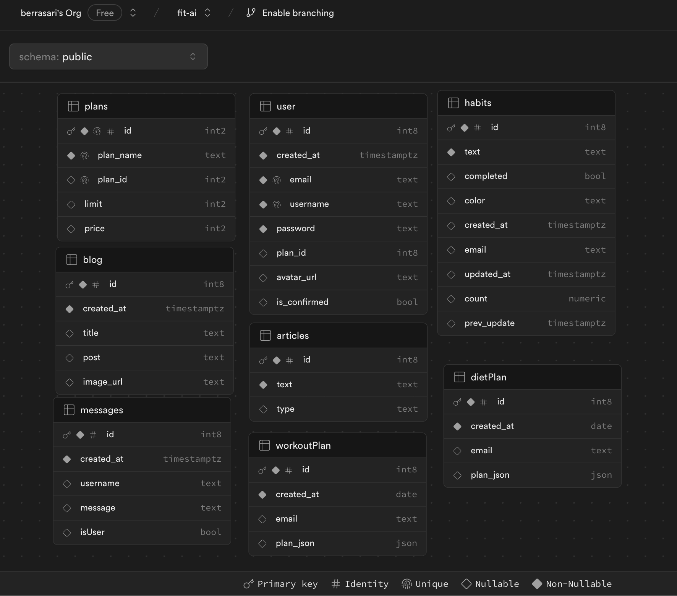

**Şekil 2.1. Veritabanı Şeması**

**Veri Akışı**

*Kullanıcı Etkileşimi:* Kullanıcılar, React Native tabanlı mobil uygulama üzerinden sağlık ve fitness verilerini girer veya görüntüler. Uygulama, kullanıcı isteklerini JSON formatında backend sunucusuna iletir.

*API İstekleri ve İşleme:* Backend sunucusu, gelen API isteklerini Express.js ile işler ve gerekli veritabanı sorgularını gerçekleştirir. Supabase ile etkileşime girerek, gerekli kullanıcı verilerini alır veya günceller. Langchain ve OpenAI entegrasyonu ile kullanıcıların doğal dil işleme gerektiren talepleri karşılanır.

*Veri Dönüşü:* Backend sunucusu, işlenen verileri JSON formatında istemciye geri döner. Mobil uygulama, alınan verileri kullanarak kullanıcı arayüzünü günceller ve kullanıcıya sunar.

## 2.3. Sistem Tasarımı ve Ekran İşlevleri

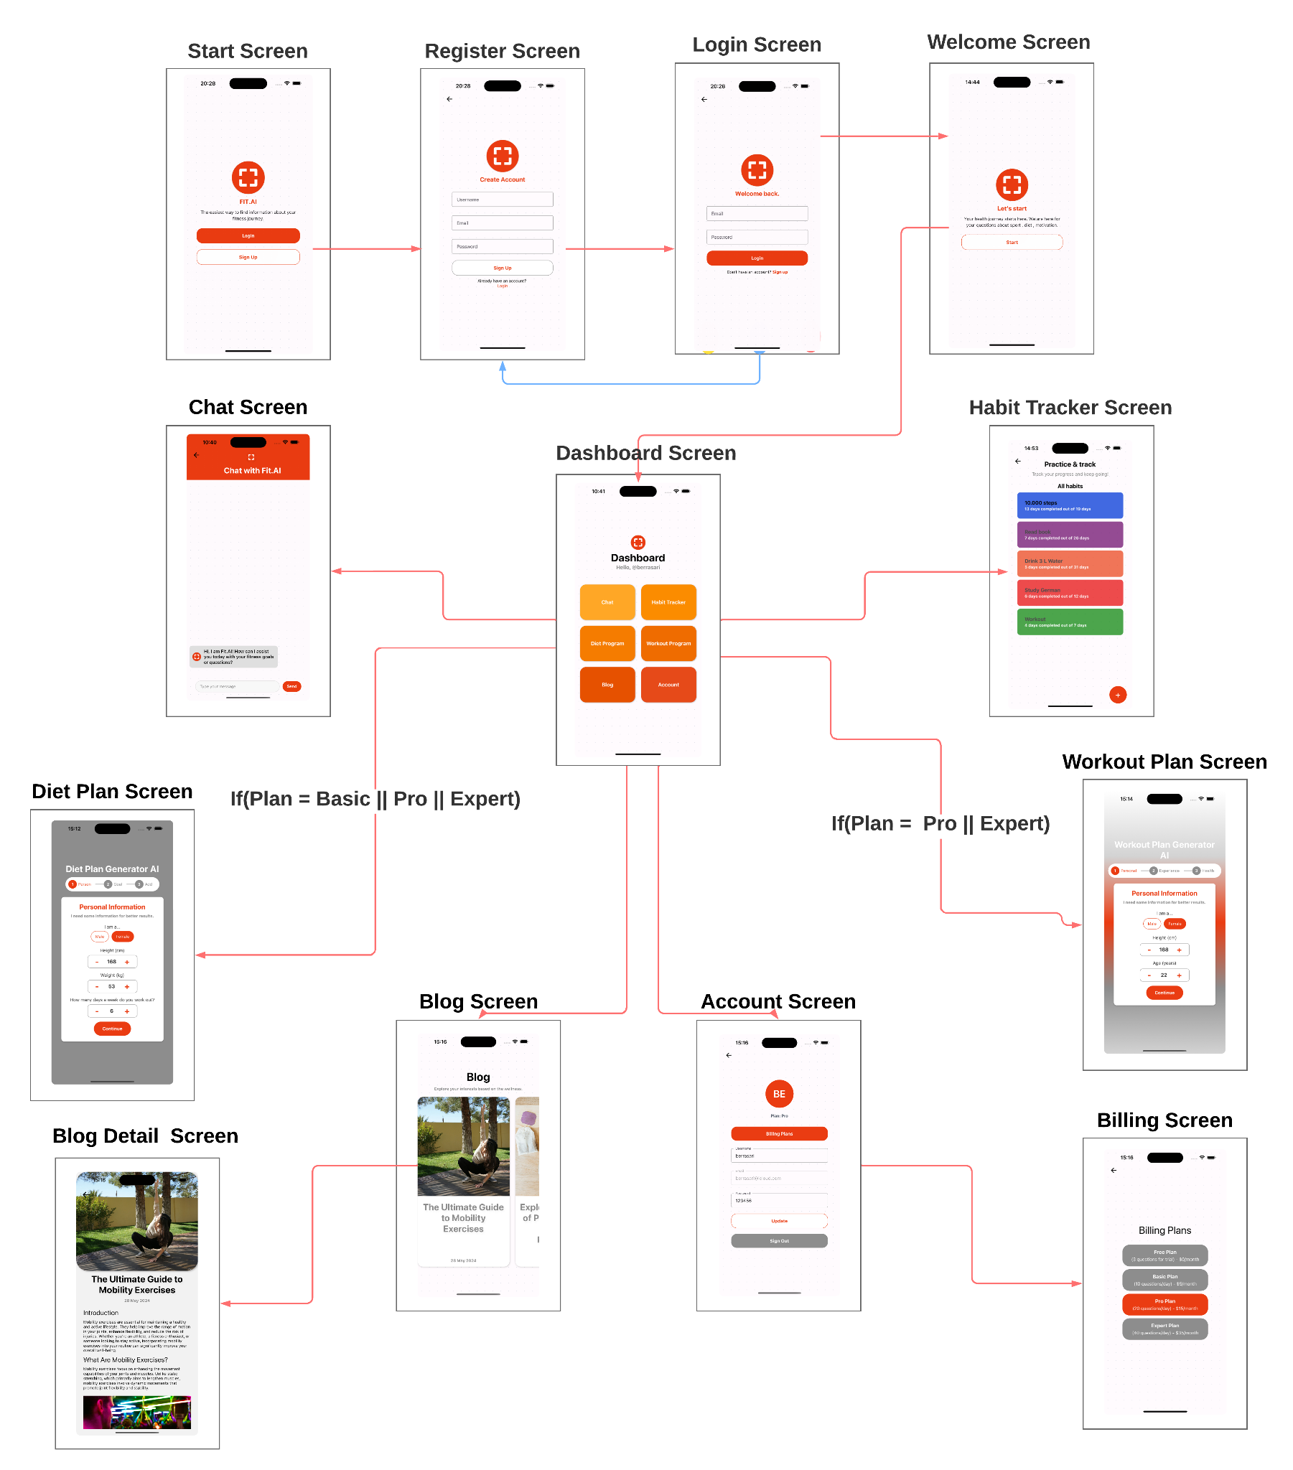

**Şekil 2.2. Sistem Ekran İşlevleri**

Mobil uygulama, kullanıcıların sağlık ve fitness hedeflerine ulaşmalarına yardımcı olmak için çeşitli işlevlere sahip ekranlar içerir. Bu ekranlar, kullanıcıların uygulama ile nasıl etkileşimde bulunacağını ve verilerini nasıl yöneteceğini belirler.

**Ekran İşlevleri**

*Start Screen:* Kullanıcıyı uygulamaya karşılar ve giriş veya kayıt olma seçeneklerini sunar. Kullanıcı, "Sign Up" veya "Log In" butonlarına tıklayarak ilgili ekranlara yönlendirilir.

*Register Screen:* Yeni kullanıcıların hesap oluşturmasını sağlar. Kullanıcı Akışı: Kullanıcı, gerekli bilgileri (isim, e-posta, şifre) girer ve "Sign Up" butonuna tıklayarak hesap oluşturur. Hesap oluşturulduktan sonra kullanıcı "Login Screen"e yönlendirilir.

*Login Screen:* Mevcut kullanıcıların giriş yapmasını sağlar. Kullanıcı, e-posta ve şifresini girerek "Login" butonuna tıklar. Başarılı girişten sonra "Welcome Screen"e yönlendirilir.

*Welcome Screen:* Giriş yapmış kullanıcıyı karşılar. Kullanıcı, kişisel karşılama mesajını görür ve "Dashboard Screen"e devam eder.

*Dashboard Screen:* Kullanıcıya uygulamanın ana işlevlerine erişim sağlar. Kullanıcı, çeşitli işlevlere (Habit Tracker, Diet Plan Generator, Workout Plan Generator, Blog, Chat with AI) erişim sağlayabilir.

*Habit Tracker Screen:* Kullanıcıların sağlık ve fitness alışkanlıklarını takip etmelerini sağlar. Kullanıcı, alışkanlıklarını görüntüler ve yönetir. Alışkanlıkları ekleyebilir veya düzenleyebilir.

*Diet Plan Screen:* Kullanıcının beslenme planlarını oluşturur ve supabase’e kaydeder. Kullanıcı, kişisel diyet hedeflerini girer ve AI tabanlı öneriler alır.

*Workout Plan Screen:* Kullanıcının antrenman planlarını oluşturur supabase’e kaydeder. Kullanıcı, fitness hedeflerini girer ve AI tabanlı antrenman önerileri alır.

*Blog Screen:* Kullanıcılara sağlık ve fitness ile ilgili makaleler sunar. Kullanıcı, güncel makaleleri görüntüler ve detaylarına erişir.

*Chat with AI Screen:*  Kullanıcıların AI ile etkileşime geçmesini sağlar. Kullanıcı, sorularını API’a gönderir dönen cevapları yansıtır.

*Billing Plans Screen:* Kullanıcılara farklı üyelik planlarını sunar. Kullanıcı, mevcut planları görüntüler ve ihtiyacına uygun bir plan seçer.

## 2.4. Kullanılan Yöntemler

Bu bölümde, projenin backend tarafında kullanılan yöntemler ve teknolojiler detaylandırılacak. Proje, kullanıcıların sorularına ve ihtiyaçlarına doğru ve bağlamsal olarak uygun yanıtlar sunmak için Langchain, OpenAI ve Retrieval-Augmented Generation (RAG) tekniklerini kullanmaktadır.

### 2.4.1. LLM (Large Language Models)

Büyük dil modelleri (LLM), büyük miktarda metin verisi üzerinde eğitilmiş yapay zeka modelleridir. Bu modeller, insan benzeri metinler üretebilir, soruları yanıtlayabilir ve çeşitli doğal dil işleme görevlerini yerine getirebilir. LLM'ler, derin öğrenme algoritmalarını kullanarak dilin karmaşıklığını ve bağlamını anlayabilir. OpenAI'nin GPT-3.5 modeli, bu tür büyük dil modellerine örnek olarak gösterilebilir[10].

### 2.4.2. Langchain

Langchain, doğal dil işleme (NLP) ve dil modelleme görevlerinde kullanılan bir kütüphanedir. Langchain, büyük dil modelleri (LLM) ile çalışarak, doğal dil işleme görevlerini etkili bir şekilde gerçekleştirmek için gerekli altyapıyı sağlar. Bu projede, Langchain ve OpenAI'nin GPT-3.5 modeli, kullanıcıların sağlık ve fitness ile ilgili sorularına cevap vermek için kullanılmaktadır.

Langchain'in çalışma prensibi, dil modelleri ile kullanıcı etkileşimlerini yönlendirmektir. Bu yapı, dil modelinin verdiği yanıtların doğruluğunu ve kalitesini artırmak için çeşitli teknikler kullanır. Langchain, dil modeli tarafından üretilen yanıtları işleyerek, kullanıcıya en uygun ve bağlamsal olarak doğru yanıtları sunar [11].

### 2.4.3. Retrieval-Augmented Generation (RAG)

RAG, dil modellerinin ürettikleri yanıtların doğruluğunu ve alaka düzeyini artırmak için geri alma tabanlı sistemlerle birleştirilmesini sağlar. Bu yöntem, özellikle kullanıcıların doğru ve güncel bilgiye dayalı yanıtlar alması gereken senaryolarda oldukça faydalıdır. RAG, dil modeli tarafından üretilen yanıtların kalitesini artırmak için ek bağlamsal bilgi sağlar [12][13].

RAG, büyük dil modellerinin (LLM) bilgi tabanlı yanıtlar üretme kapasitesini artırmak için kullanılır. Bu yöntem, dil modelinin eğitim verilerinden bağımsız olarak, kullanıcıya sunulan yanıtların doğruluğunu ve alaka düzeyini artırmak için ek bilgi sağlar. RAG, dil modelinin yanıtlama kapasitesini güçlendirmek için geri alma mekanizmalarını kullanır ve bu sayede daha doğru ve bağlamsal olarak zengin yanıtlar üretilir.

### 2.4.4. Sistem Entegrasyonu

Bu projede, Langchain ve OpenAI'nin GPT-3.5 modeli, RAG teknikleri ile entegre edilerek kullanıcıların sorularına daha doğru ve bağlamsal olarak uygun yanıtlar sağlanmaktadır. *Veritabanı Entegrasyonu:* Kullanıcıların sorularına yanıt vermek için gerekli olan bağlamsal bilgi, Supabase veritabanında saklanmaktadır. Bu veritabanı, kullanıcıların sağlık ve fitness ile ilgili sorularına yanıt vermek için gerekli olan verileri içerir.

*Veri Geri Alımı:* Kullanıcının sorduğu soruya uygun yanıtların bulunması için, veritabanından gerekli veriler geri alınır. Bu veri geri alımı süreci, RAG teknikleri kullanılarak gerçekleştirilir.

*Dil Modeli Entegrasyonu:* Geri alınan veriler, OpenAI'nin GPT-3.5 modeline iletilir. Bu model, kullanıcının sorusuna uygun yanıtları üretir ve bu yanıtlar, Langchain tarafından işlenerek kullanıcılara sunulur.

*Yanıt Üretimi:* Dil modeli tarafından üretilen yanıtlar, Langchain tarafından işlenerek kullanıcılara sunulur. Bu süreçte, yanıtların doğruluğu ve alaka düzeyi artırılır ve kullanıcıya en uygun yanıtlar sağlanır.

# 3. BULGULAR VE TARTIŞMA

## 3.1. Projenin Merkezi Yönetimi

Bu bölümde, projenin merkezi bileşenlerinden biri olan App.js dosyasının işlevselliği ve kullanıcı oturumlarının yönetimi ele alınacaktır. App.js, uygulamanın temel yapısını ve yönlendirmelerini yönetir, kullanıcı oturumlarını kontrol eder ve kullanıcı deneyimini iyileştirmek için çeşitli ekranlar arasında geçiş sağlar.

### 3.1.1. Uygulamanın Başlatılması ve Yönlendirme

App.js dosyası, React Native ile oluşturulmuş bir uygulama olup, çeşitli ekranların ve bileşenlerin entegrasyonunu sağlar. Bu dosyada, kullanıcı oturum yönetimi ve ekranlar arası geçişler için gerekli olan yönlendirme işlevleri tanımlanmıştır.

### 3.1.2. Kullanıcı Oturum Yönetimi

Uygulama, Supabase kullanarak kullanıcı oturumlarını yönetir. useEffect kullanılarak uygulama başlatıldığında mevcut oturum bilgileri alınır ve authsession değişkenine atanır. Ayrıca, oturum değişikliklerini dinlemek için bir dinleyici tanımlanır. Bu yapı, kullanıcı oturumlarının sürekli güncel kalmasını sağlar ve kullanıcıların doğru bilgilere erişimini temin eder.

Supabase, kullanıcı oturumlarını güvenli ve verimli bir şekilde yönetmek için kapsamlı bir kimlik doğrulama sistemi sunar. Bu sistem, kullanıcıların oturum açma, oturum kapatma ve oturum durumlarını kontrol etme gibi işlemleri gerçekleştirmelerine olanak tanır. Oturum yönetimi, uygulamanın her açılışında mevcut oturum bilgilerini kontrol eder ve kullanıcı oturumu varsa ilgili bilgilere erişim sağlar.

### 3.1.3. Ekran Yönlendirmeleri

Uygulamanın ekran yönlendirmeleri, React Navigation kütüphanesi kullanılarak tanımlanmıştır. createStackNavigator kullanılarak ekranlar arası geçişler yönetilir. Başlangıç ekranı, kullanıcı oturumu durumuna bağlı olarak belirlenir. Eğer kullanıcı oturumu mevcutsa, kullanıcı "AccountScreen" ekranına yönlendirilir; aksi halde, "StartScreen" ekranı gösterilir. Bu dinamik yönlendirme, kullanıcı deneyimini kişiselleştirir ve kullanıcıların uygulamayı daha etkin bir şekilde kullanmalarını sağlar.

### 3.1.4. Ekranlar Arası Geçiş

Uygulamada bir dizi ekran bulunmaktadır: Kayıt ekranı, giriş ekranı, karşılama ekranı, hesap ekranı, sohbet ekranı, kontrol paneli ekranı, fatura modal ekranı, alışkanlık takip ekranı, diyet programı ekranı, egzersiz programı ekranı ve blog ekranı. Her bir ekran, belirli işlevlere hizmet eder ve kullanıcıların ihtiyaçlarına göre tasarlanmıştır.

Bu ekranlar arasında geçişler, kullanıcı oturum bilgilerine göre yönetilir. Örneğin, bir kullanıcı başarılı bir şekilde giriş yaptığında veya kayıt olduğunda, oturum bilgileri güncellenir ve kullanıcı ilgili ekrana yönlendirilir. Bu süreç, kullanıcıların uygulamada sorunsuz bir deneyim yaşamalarını sağlar.

## 3.2. Uygulama Ekranları ve İşlemleri

### 3.2.1. Açılış Ekranı

Proje başlangıç ekranı ve iki yönlendirme ile başlar. Şekil 3.1.’deki ekrandan kayıt ya da giriş ekranlarına geçiş sağlanabilir.

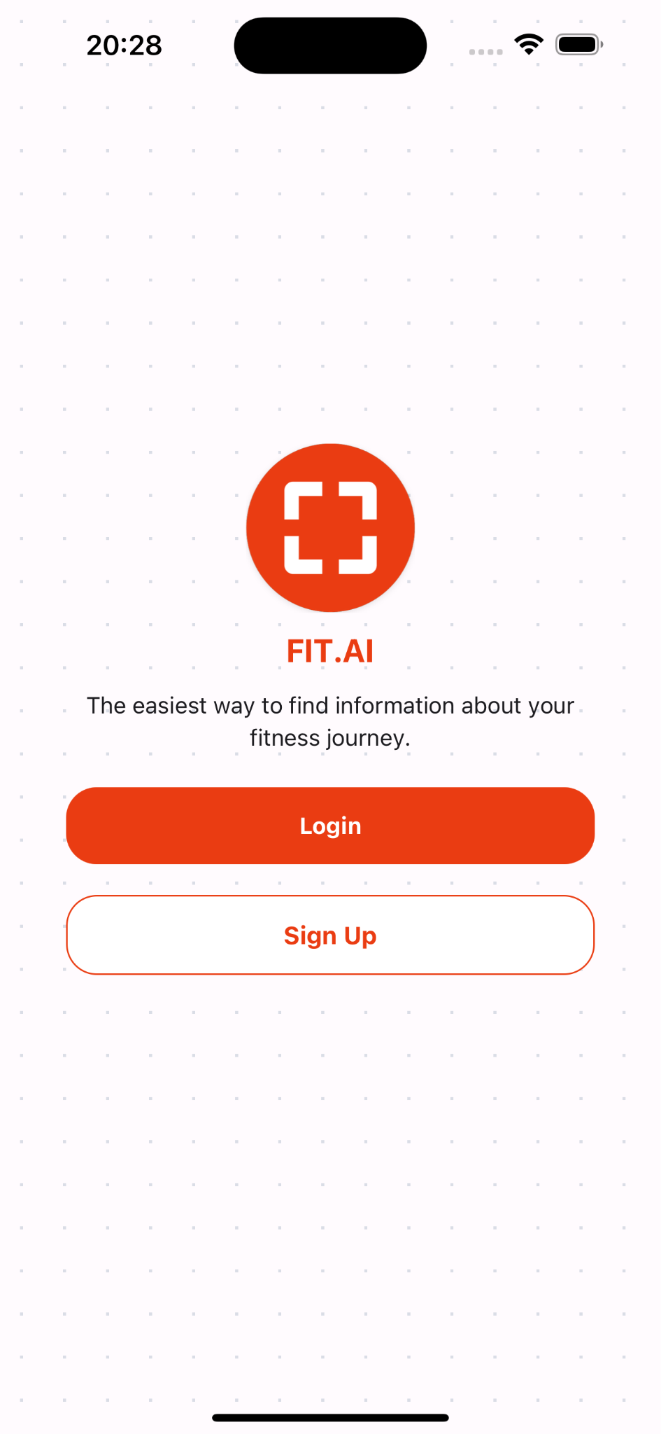

**Şekil 3.1. Açılış Ekranı**

### 3.2.2. Kayıt Ekranı

Proje kapsamında user rolü bulunmaktadır. Sisteme kaydolurken buradaki kullanıcılar içerisinde olup olmadığı kontrol edilerek kayıtları oluşturulmaktadır. Supabase kütüphanesindeki kimlik doğrulama ve oturum yönetme kütüphaneleri kullanıldı. Aynı zamanda “user” ismindeki tabloya da “is_confirmed” sütunu false olarak eklemesi yapıldı.

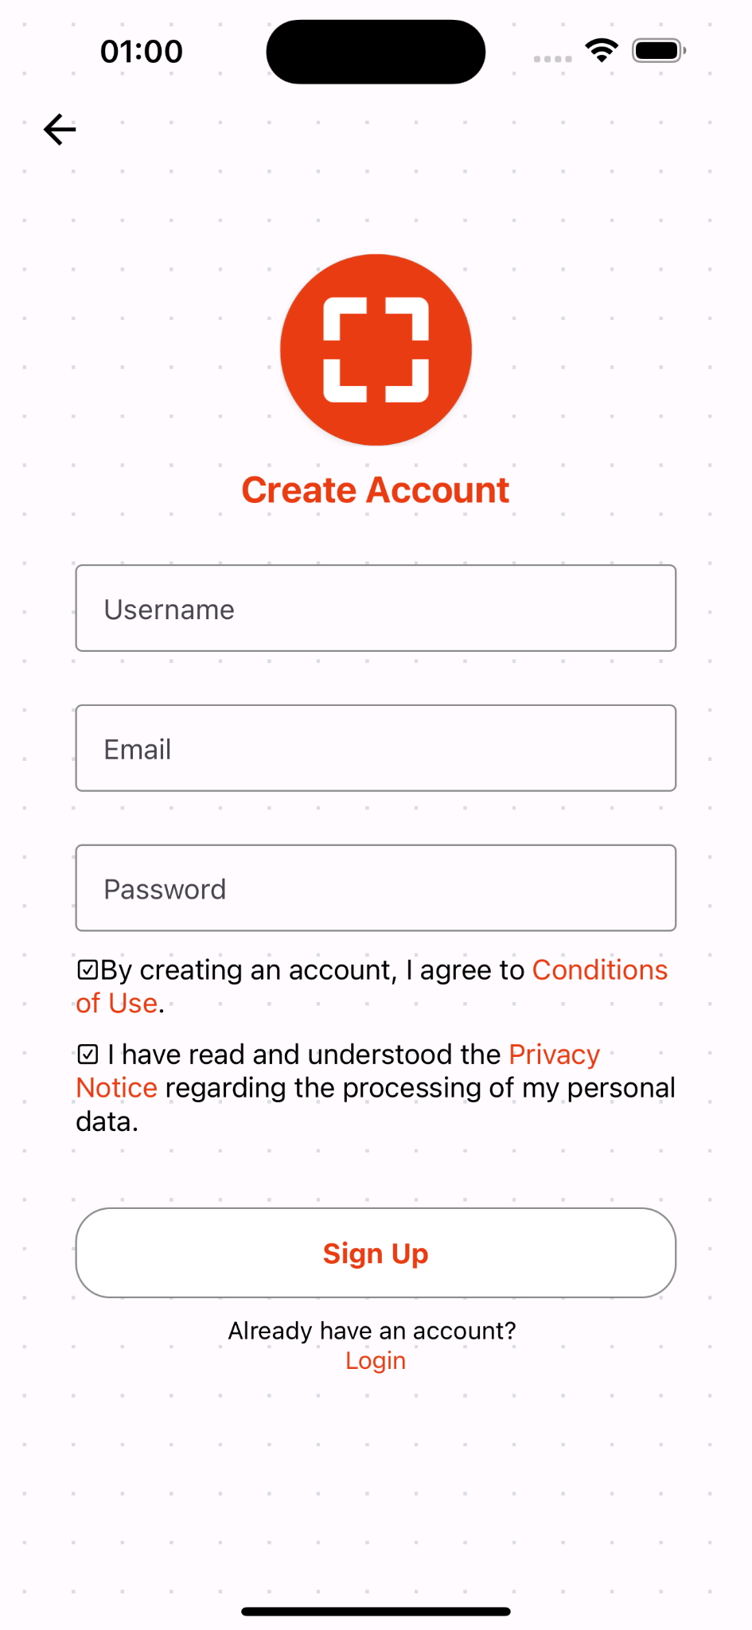

**Şekil 3.2. Kayıt Ekranı**

Bu şekilde bir kayıt eklenmesinin sebebi Supabase kimlik doğrulama sistemidir. Supabase, kullanıcıların güvenli bir şekilde kaydolmalarını ve oturum açmalarını sağlamak için kapsamlı kimlik doğrulama ve oturum yönetimi özellikleri sunar fakat bunları kendi şekil 3.3’de de görülen authentication kısmında tutar.

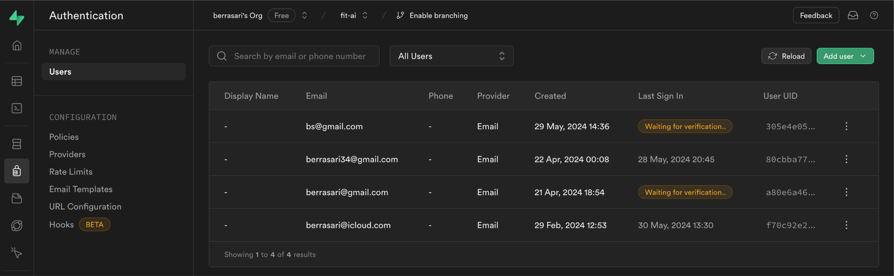

**Şekil 3.3. Supabase Authentication Ekranı**

Bize “user” tablosu diğer işlemlerde de gerektiği için tabloya eklenir. Kullanıcıların e-posta doğrulaması yapması gerektiğinden, "is_confirmed" sütunu başlangıçta false olarak ayarlanır.

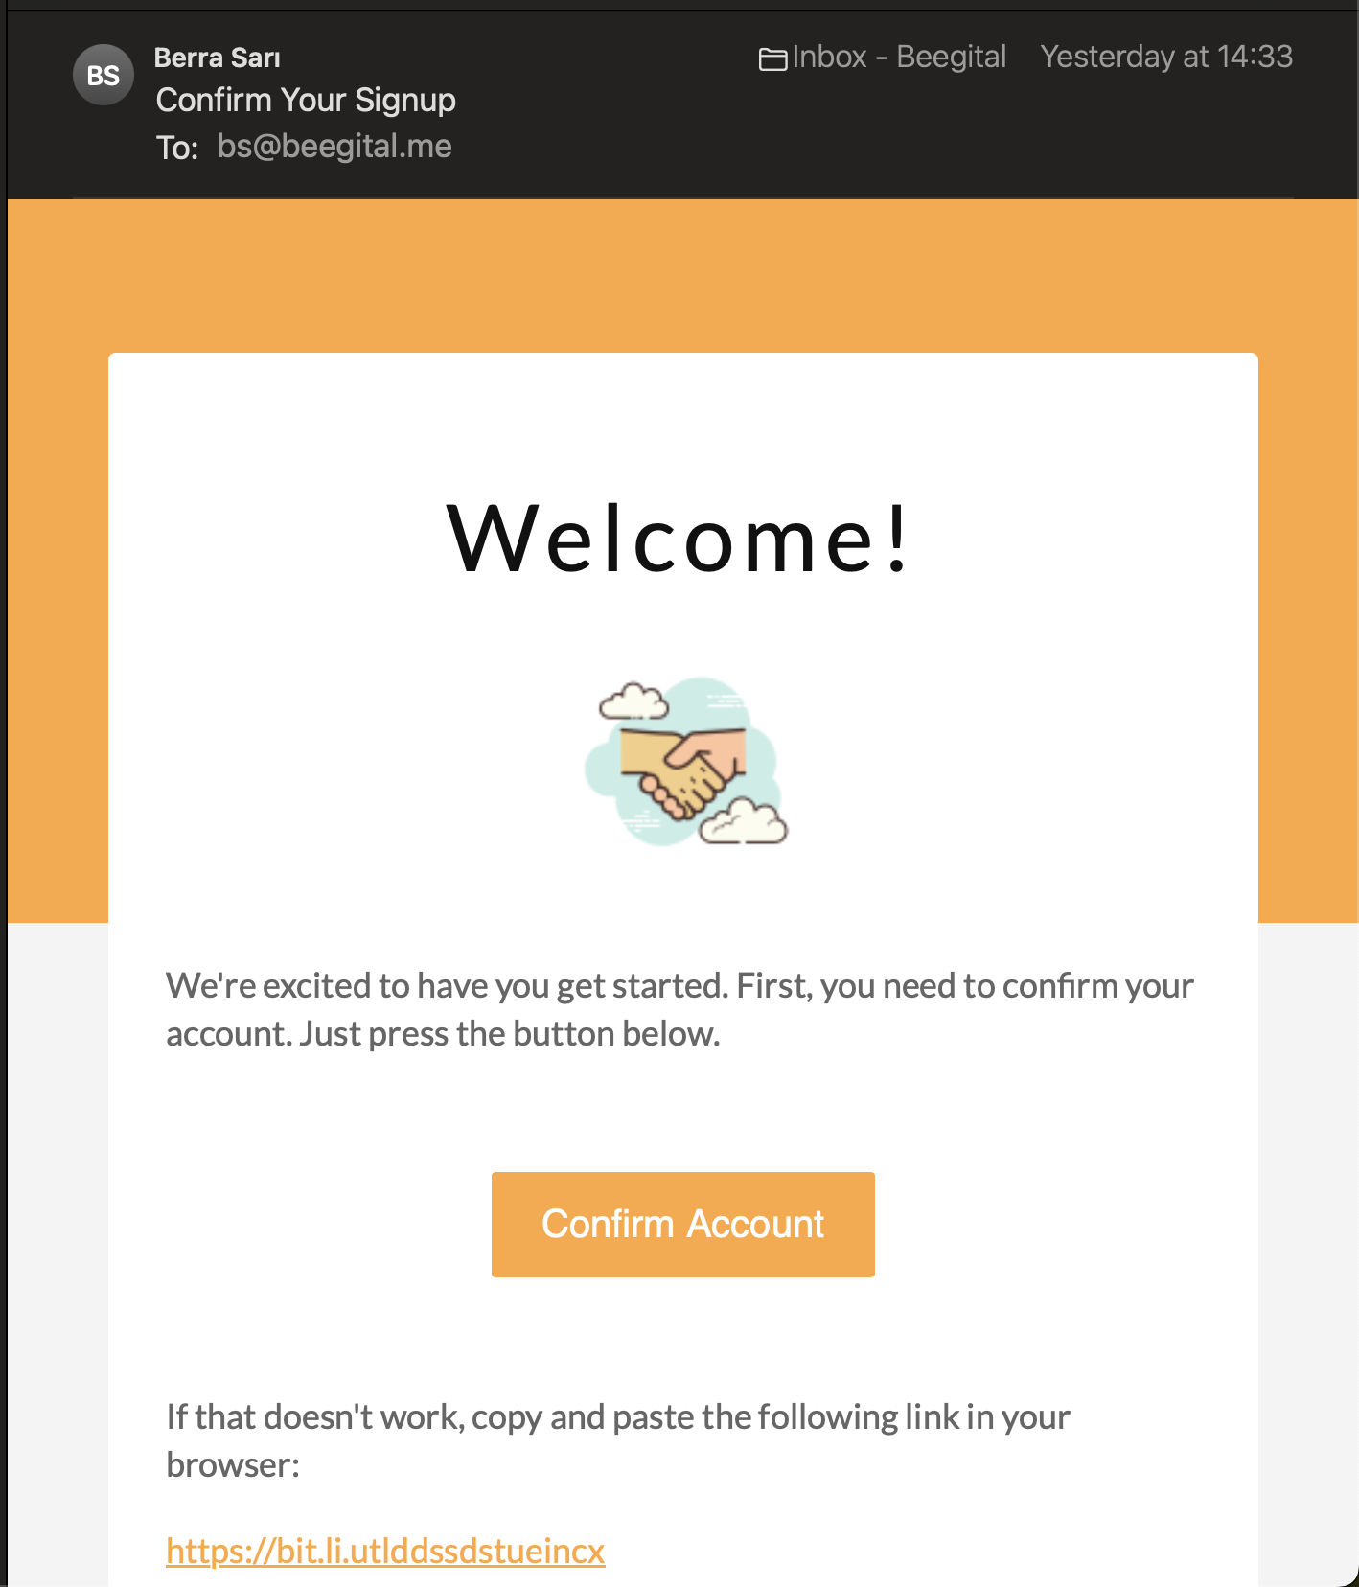

**Şekil 3.4. Doğrulama E-postası**

Kayıt işlemleri sırasında, kullanıcıdan gerekli bilgileri (kullanıcı adı, e-posta ve şifre) alarak, bu bilgileri kullanarak Supabase kimlik doğrulama API'sine istek gönderilir. API isteği başarılı olursa, kullanıcı bilgileri "user" tablosuna eklenir ve e-posta doğrulaması beklenir. Kullanıcının e-postasını doğrulaması için şekil 3.4 de görünen e-posta gönderilir ve doğrulama işlemi tamamlanana kadar "is_confirmed" sütunu false olarak kalır.

### 3.2.3. Giriş Ekranı

E-posta doğrulandığında ise Supabase authentication kısmında e-posta doğrulaması yapıldığı gözükür. Kullanıcı giriş yapabilir. Giriş işlemleri sırasında, şekil 3.5.’ de görüldüğü gibi kullanıcıdan gerekli bilgileri (e-posta ve şifre) alarak, bu bilgileri kullanarak Supabase kimlik doğrulama API'sine istek gönderilir. API isteği başarılı olursa, kullanıcının oturumu açılır .Buradan sonra ise giriş yapabilen bir kullanıcı olması sadece e-posta doğrulaması yapılan durumda oluşacağı için giriş ile beraber, “is_confirmed” değeri kontrol edilir false ise true yapılır.

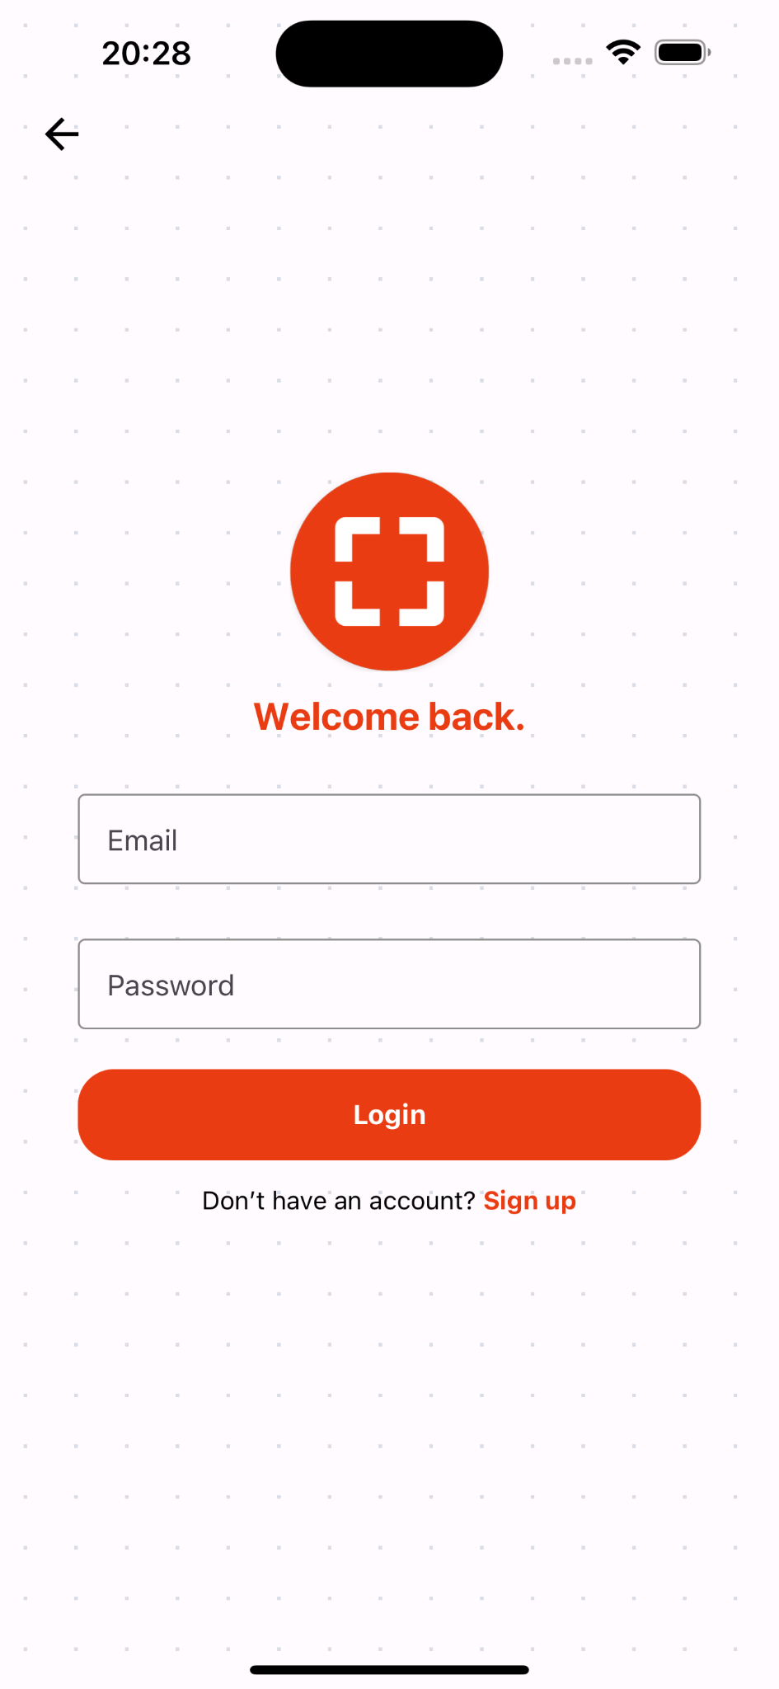

**Şekil 3.5. Giriş Ekranı**

Daha sonrasında bir hoşgeldiniz ekranı açılır ve üzerindeki tek buton ile şekil 3.6. ‘da görülen dashboard ekranı (gösterge paneli) açılır.

### 3.2.4. Dashboard Ekranı (Gösterge Paneli)

Dashboard ekranında kullanıcı verilerinin doğru ve güncel bir şekilde yönetilmesi önemlidir. Bu amaçla react kütüphanesinden useEffect ve useFocusEffect kullanılarak, ekran her odaklandığında veya kullanıcı oturum bilgileri güncellendiğinde veri çekme işlemi tekrarlanır. Bu, kullanıcı deneyimini iyileştirir ve her zaman güncel bilgilerin gösterilmesini sağlar.

Bu ekranda koşullu render yöntemi de kullanılır. Kullanıcının planına göre , planın kapsadığı kart yapıları normal gözükür ve yönlendirme yapabilir. Plan dahilinde olmayan özellikler ise tanımlanan “kilitli” stilinde gözükür ve yönlendirme yapılmaz. Tıklandığında ise uyarı verir.

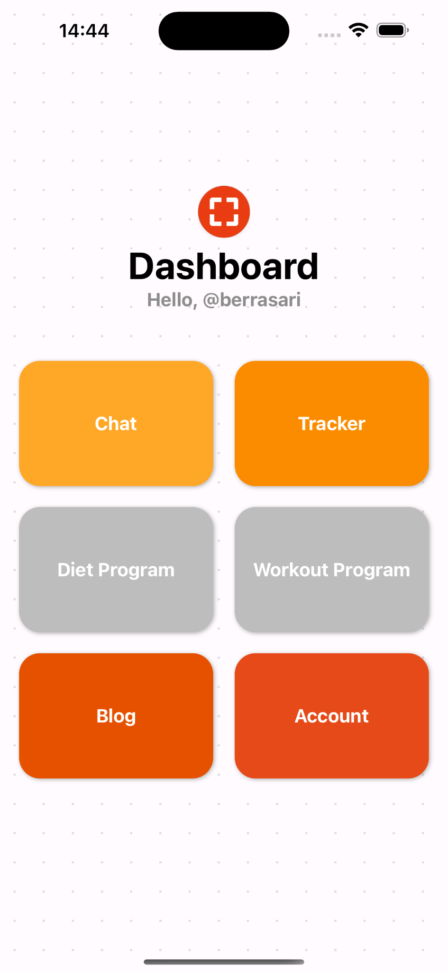

**Şekil 3.6. Dashboard Ekranı**

Örnek olarak şekil 3.6.’da görülen ekrandaki kullanıcı “Free” plandadır. “Diet Program” ve “Workout Program” bu planda bulunmaz, bu yüzden “kilitli” görünümündedir.

### 3.2.4. Chat (Yapay zeka ile sohbet) Ekranı

Chat ekranı, kullanıcıların Fit.AI ile etkileşime geçerek fitness, beslenme ve sağlık konularında bilgi alabilecekleri bir platform sağlar. Kullanıcılar mesajlarını yazabilir ve anında yanıt alabilirler. Bu bölümde chat ekranının işlevselliği, kullanılan teknolojiler ve entegrasyonların detayları açıklanmaktadır.

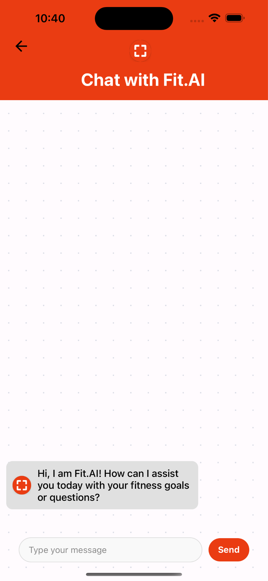

**Şekil 3.7. Chat Ekranı**

*Ekran Yapısı ve Kullanılan Bileşenler:* Chat ekranında kullanıcı bilgileri ve oturum yönetimi önemli bir yer tutar. Kullanıcı adı, oturum bilgileri, profil bilgileri ve kullanıcı planı gibi veriler ekranın işlevselliğini sağlar. Bu veriler, ekranın çeşitli bölümlerinde kullanılarak kullanıcı deneyimi kişiselleştirilir. Ayrıca, mesaj yönetimi, kullanıcının ve yapay zekanın mesajlarını saklamak ve göstermek için kullanılır. Bu bölümde mesajların gönderilme ve alınma işlemleri yapılır.

Kullanıcı verilerini çekmek ve güncellemek için React'ın useEffect ve useFocusEffect kancaları kullanılır. Bu kancalar, ekran her odaklandığında veya oturum bilgileri güncellendiğinde veri çekme işlemini tekrarlayarak, kullanıcının her zaman güncel bilgilerle etkileşimde bulunmasını sağlar. Mesaj geçmişi ve kullanıcı soru sayısı gibi veriler Supabase veritabanından çekilir ve güncellenir. Mesaj geçmişi olmaması durumunda ise sisteme default olarak girilen mesajı döndürür ve veritabanına eklemesini yapar.

*Kullanıcı Etkileşimleri ve Mesaj Gönderme:* Mesaj gönderme işlemi, kullanıcının yazdığı mesajı Supabase veritabanına kaydeder ve uygulamanın kendi api’sinde chat kısmına istek atar. Sınırlamalar vardır. Free planın zaman sınırı olmadan üç adet mesaj gönderme hakkı vardır. Diğer planların ise günlük belirli limitleri vardır ve bu limitler günlük bazda ölçülür. Limite ulaşıldığında ise mesaj gönderme butonuna basıldığında uyarı verir ve mesajı göndermez. Ertesi gün mesaj hakları yenilenir.

*API ve Veritabanı Entegrasyonu:* Chat ekranının arka planında, kullanıcıların sorularına yanıt verebilmek için Langchain ve OpenAI API'ları ile entegre bir backend sistemi çalışır. Kullanıcı mesajları önce Supabase veritabanına kaydedilir. Ardından bu mesajlar Langchain ile OpenAI API'sine gönderilerek yanıtlar oluşturulur. Bu yanıtlar tekrar veritabanına kaydedilir ve kullanıcıya gösterilir.

#### 3.2.4.1. RAG Sistemi ve Prompt Engineering

Langchain ve OpenAI entegrasyonu, kullanıcılara daha doğru ve bilimsel cevaplar sunmayı mümkün kılar. OpenAI'nin GPT modelleri, kullanıcı sorularına yanıt oluşturur. Langchain, bu modellerin daha verimli kullanılmasını sağlar ve RAG (Retrieval-Augmented Generation) yöntemleri ile bilgilerin doğruluğunu artırır. Bu yöntem, kullanıcının sorularına en ilgili ve güncel cevapları sunar.

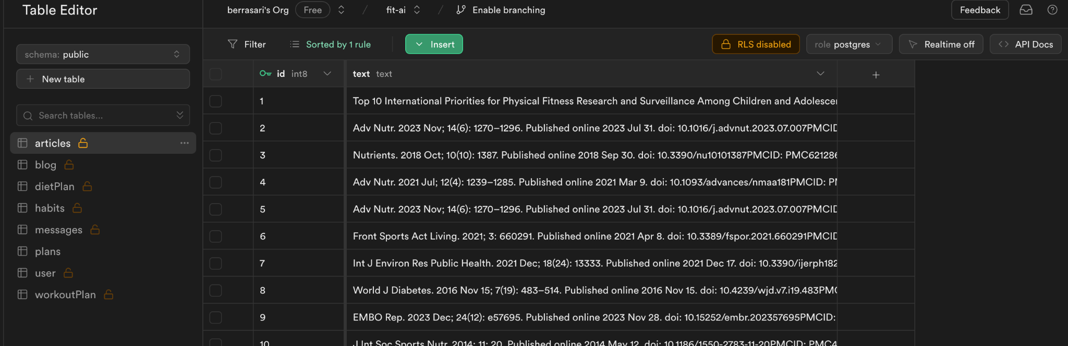

**Şekil 3.8. Articles Tablosu**

Şekil 3.8.’de görüldüğü üzere veritabanımızda “articles” tablomuz vardır. Burada raw text halinde spor bilimleri, beslenme ile ilgili 24 adet makale vardır. Kullanılan makaleler:

1. <https://www.ncbi.nlm.nih.gov/pmc/articles/PMC9399984/>
2. <https://www.ncbi.nlm.nih.gov/pmc/articles/PMC8705491/>
3. <https://www.ncbi.nlm.nih.gov/pmc/articles/PMC4033492/>
4. <https://www.ncbi.nlm.nih.gov/pmc/articles/PMC10702797/>
5. <https://www.ncbi.nlm.nih.gov/pmc/articles/PMC5107710/>
6. <https://www.ncbi.nlm.nih.gov/pmc/articles/PMC10721486/>
7. <https://www.ncbi.nlm.nih.gov/pmc/articles/PMC6212867/>
8. <https://www.ncbi.nlm.nih.gov/pmc/articles/PMC8321864/>
9. <https://www.ncbi.nlm.nih.gov/pmc/articles/PMC8060572/>
10. <https://www.ncbi.nlm.nih.gov/pmc/articles/PMC8878406/>
11. <https://www.ncbi.nlm.nih.gov/pmc/articles/PMC8582674/>
12. <https://www.ncbi.nlm.nih.gov/pmc/articles/PMC6953420/>
13. <https://www.ncbi.nlm.nih.gov/pmc/articles/PMC6179270/>
14. <https://www.ncbi.nlm.nih.gov/pmc/articles/PMC9305441/>
15. <https://www.ncbi.nlm.nih.gov/pmc/articles/PMC8094234/>
16. <https://www.ncbi.nlm.nih.gov/pmc/articles/PMC5738921/>
17. <https://www.ncbi.nlm.nih.gov/pmc/articles/PMC8069426/>
18. <https://www.ncbi.nlm.nih.gov/pmc/articles/PMC9552705/>
19. <https://www.ncbi.nlm.nih.gov/pmc/articles/PMC7071223/>
20. <https://www.researchgate.net/publication/49711638_Interaction_among_Skeletal_Muscle_Metabolic_Energy_Systems_during_Intense_Exercise>
21. <https://www.ncbi.nlm.nih.gov/pmc/articles/PMC10503108/>
22. <https://www.ncbi.nlm.nih.gov/pmc/articles/PMC6413194/>
23. <https://www.researchgate.net/publication/259161966_Patterns_of_physical_activity_and_sedentary_behavior_after_bariatric_surgery_An_observational_study>
24. <https://www.researchgate.net/publication/260035540_What_is_Evidence-Based_Strength_and_Conditioning/link/5a873cec458515b8af8d5dbf/download?_tp=eyJjb250ZXh0Ijp7ImZpcnN0UGFnZSI6InB1YmxpY2F0aW9uIiwicGFnZSI6InB1YmxpY2F0aW9uIiwicHJldmlvdXNQYWdlIjoicHVibGljYXRpb24ifX0>

##### 3.2.4.1.1. Makalelerin veritabanından çekilmesi ve işlenmesi

Supabaseden ilgilli tablodan bütün makaleler çekilir. Veri alma işlemi sırasında, “splitTextIntoChunks” fonksiyonu kullanılarak metinler 1000 karakterli parçalara bölünür. Bu parçalama işlemi, metinlerin daha kolay işlenebilmesi ve vektör mağazasına eklenebilmesi için gereklidir. Metinlerin parçalanması, her bir makalenin belirli boyutlarda segmentlere ayrılmasını sağlar.

##### 3.2.4.1.2. OpenAI ve Langchain ile Vektör Mağazası Oluşturma

OpenAI Embeddings, metinleri vektörler halinde temsil etmek için kullanılır. Bu vektörler, metinlerin anlamını matematiksel olarak ifade eder ve metinler arasındaki benzerlikleri ölçmek için kullanılır. OpenAI Embeddings sınıfı, bu vektörlerin oluşturulması için kullanılır. Langchain, OpenAI'ın GPT modelleri ile etkileşime geçmek ve bu modellerin çıktılarının işlenmesini sağlamak için kullanılan bir kütüphanedir. Langchain ile oluşturulan Memory Vector Store, vektörlerin saklandığı bir bellek mağazasıdır. Bu mağaza, oluşturulan vektörleri saklar ve bu vektörler üzerinde benzerlik aramaları yapar.

##### 3.2.4.1.3. Vektör Mağazasının Kullanımı

“fetchArticlesAndCreateVectorStore” fonksiyonu, veritabanından makaleleri alır ve bu makalelerden bir vektör mağazası oluşturur. Bu fonksiyon, makaleleri alır, metinleri parçalara böler ve bu parçaları vektörler halinde temsil eder. Vektörler, Memory Vector Store'a eklenir ve saklanır. Bu işlem sırasında herhangi bir hata oluşursa, hata yakalanır ve hata mesajı loglanır.

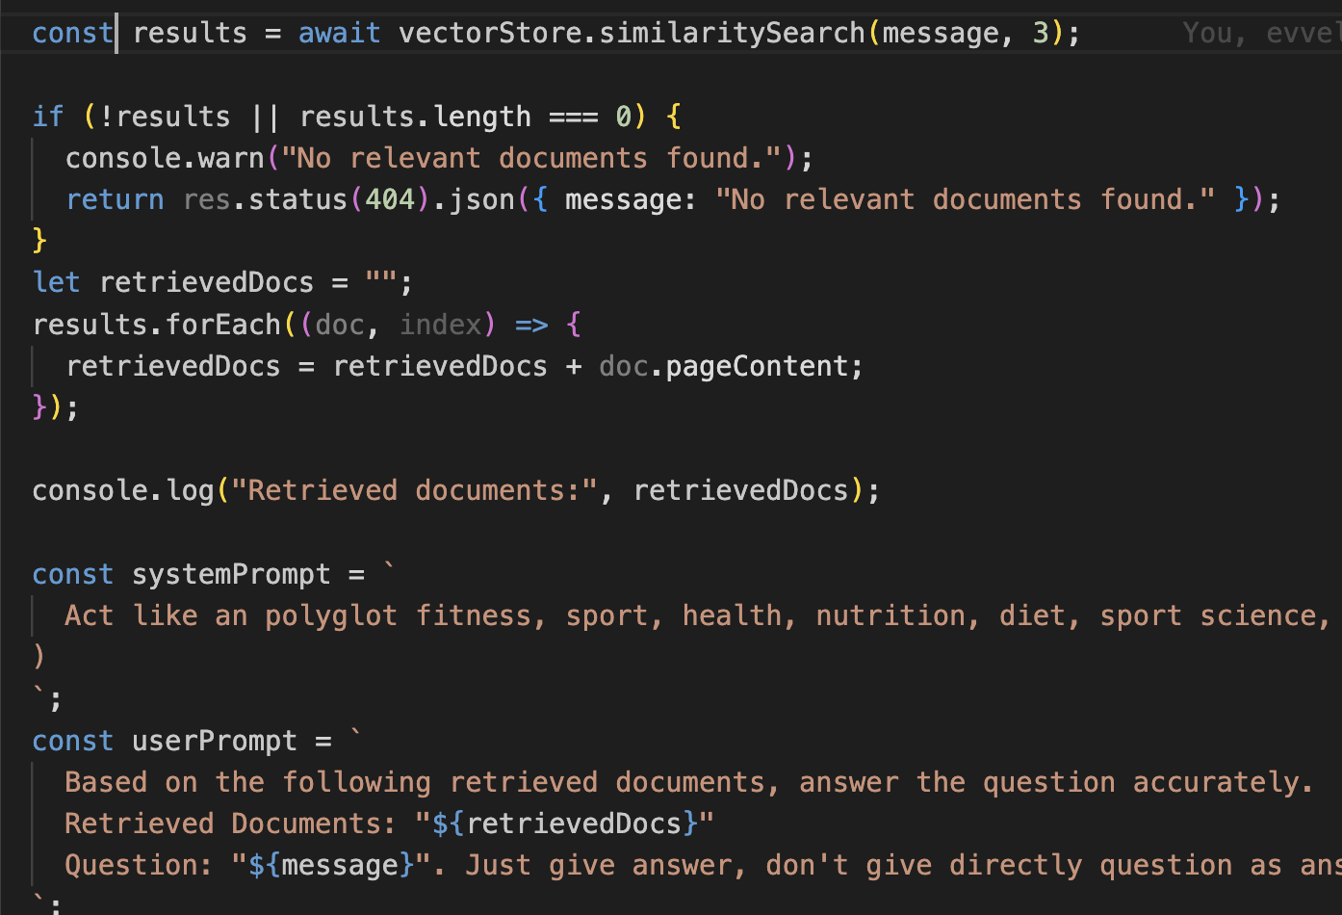

**Şekil 3.9. Memory Vector Store**

server.jsdosyasına bu fonksiyon eklenir ve Memory Vector Store oluşturulur. **“api/chat”** isteğinin içerisinde gelen mesaj yani kullanıcının sorusu önce oluşturulan Memory Vector Store'da şekil 3.9’da da görüldüğü gibi **“langchain/vectorstores/memory”** kütüphanesindeki **“similaritySearch”** fonksiyonu kullanılarak benzerlik araması yapılır. Mesaj ve geri dönüş değeri parametre olarak gönderilir. Bunun sonucunda geri dönüş değeri kadar Memory Vector Store’a yüklediğimiz “pageContent” adındaki doküman parçalı döner ve bu parçalar prompta gömülür bu sayede, sorulan soruyla uyumlu olan bilimsel bilgiler ışığında modelimiz cevap verir.



**Şekil 3.10. Örnek Girdi**

Örnek olarak articles tablomuza şekil 3.10.’da görülen , modelin internette bulamayacağı bir kişisel veri girildi. Ardından chat ekranından bu girilen veri ile ilgili “Berra sarının antrenmanı ile ilgili ne biliyorsun” şeklinde bir gönderildi. Ardından server kısmına konulan console.log fonksiyonu ile RAG sisteminden dönen benzerlik aramasının sonuçları şekil 3.11.’deki gibi görüntülendi. Eklenilen daha en benzer olarak 1. sırada geldi.

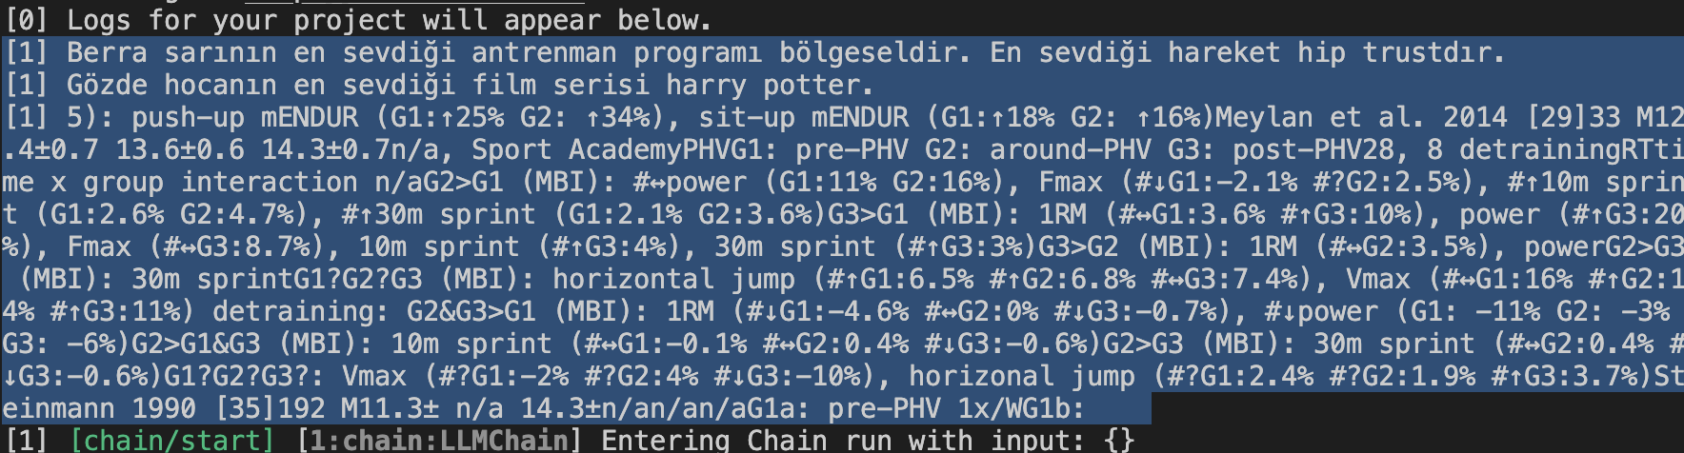

**Şekil 3.11. Benzerlik aramasından dönen sonuçlar**

Ardından 3.2.4.1.2. Vektör Mağazasının Kullanımı bölümünde anlatıldığı gibi prompta eklendi ve Fit.AI kullanıcıya sorduğu sorunun şekil 3.12.’deki gibi cevabını doğru verdi.

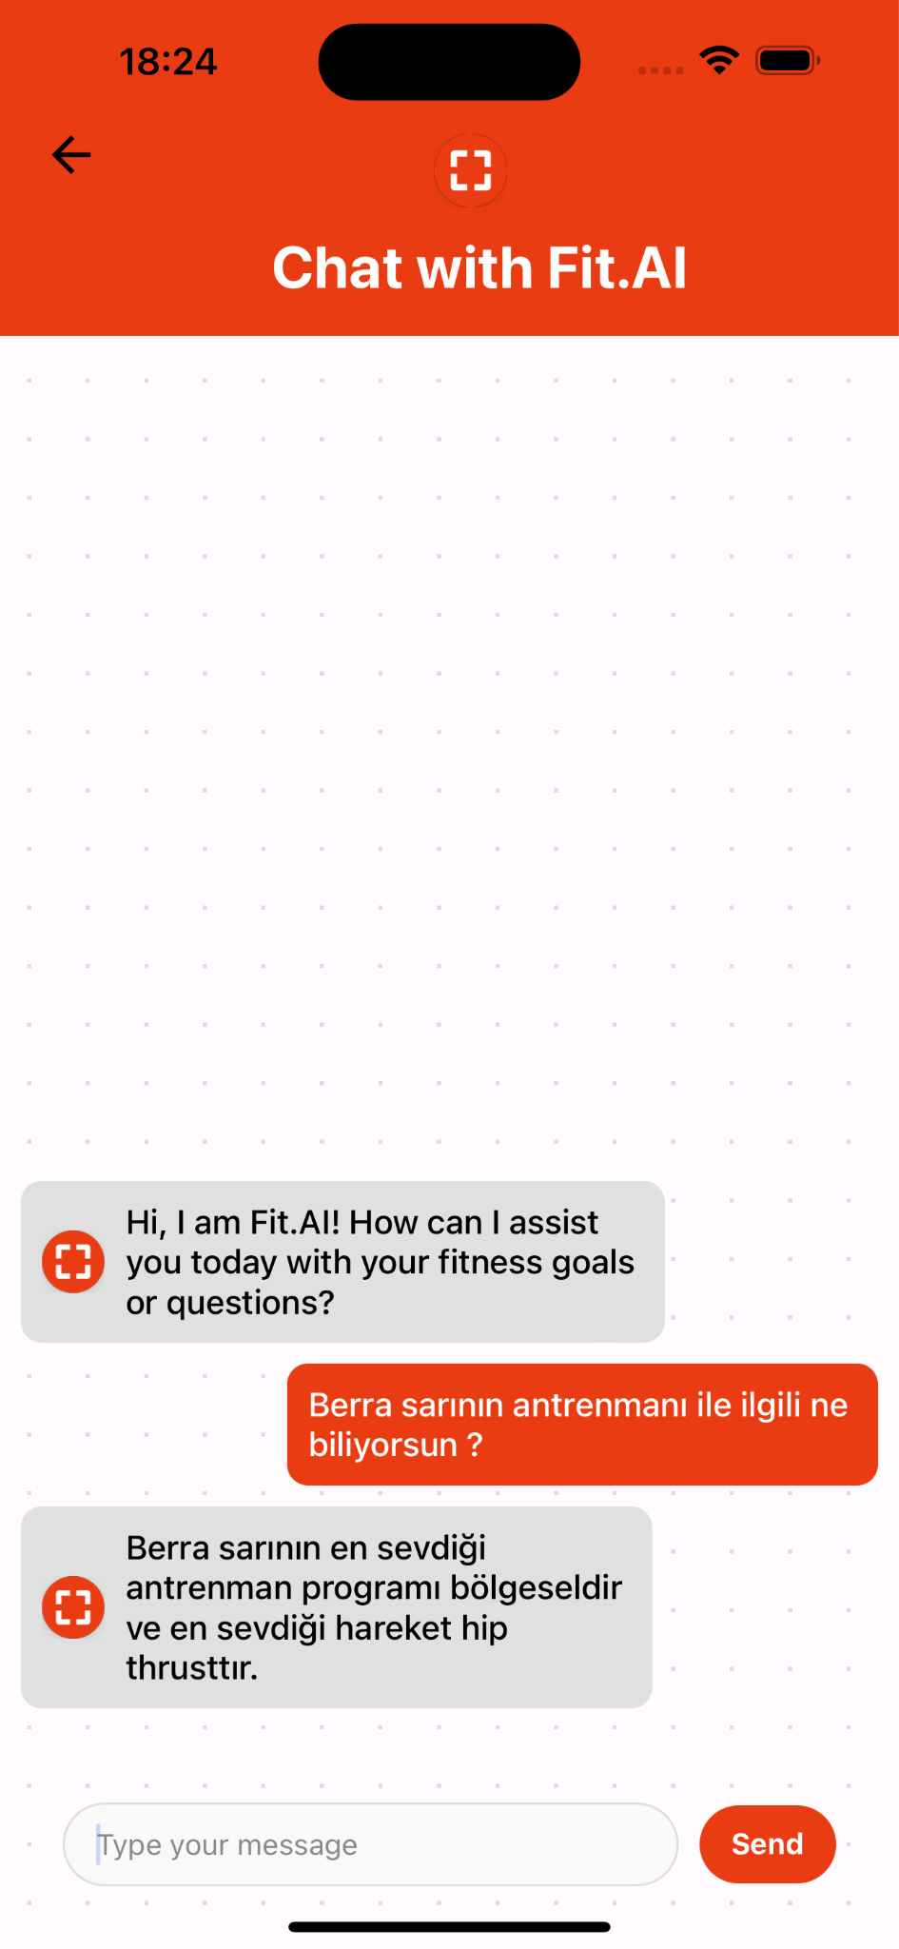

**Şekil 3.12. Uygun Cevap Dönüşü**

Bu yapı sayesinde, kullanıcılar fitness, beslenme ve sağlık konularında güvenilir ve doğru bilgilere ulaşabilirler. Kullanıcı verilerinin doğru ve güncel bir şekilde yönetilmesi, mesajların güvenli ve hızlı bir şekilde gönderilmesi ve kullanıcı planlarına göre erişim kontrollerinin sağlanması, chat ekranının temel işlevlerindendir. Bu entegrasyonlar, kullanıcıların uygulamayı etkili bir şekilde kullanmalarını ve ihtiyaçlarına uygun bilgiler elde edebilmelerini sağlar. Aynı zamanda yapılan prompt engineering ile kendisine söylenilen konular dışındaki soruları cevaplaması system promptunda söylenildi.

Örnek olarak şekil 3.13.’deki soru sorulmuştur ve istendiği gibi soru alanı ile ilgili olmadığı için cevaplamamıştır.

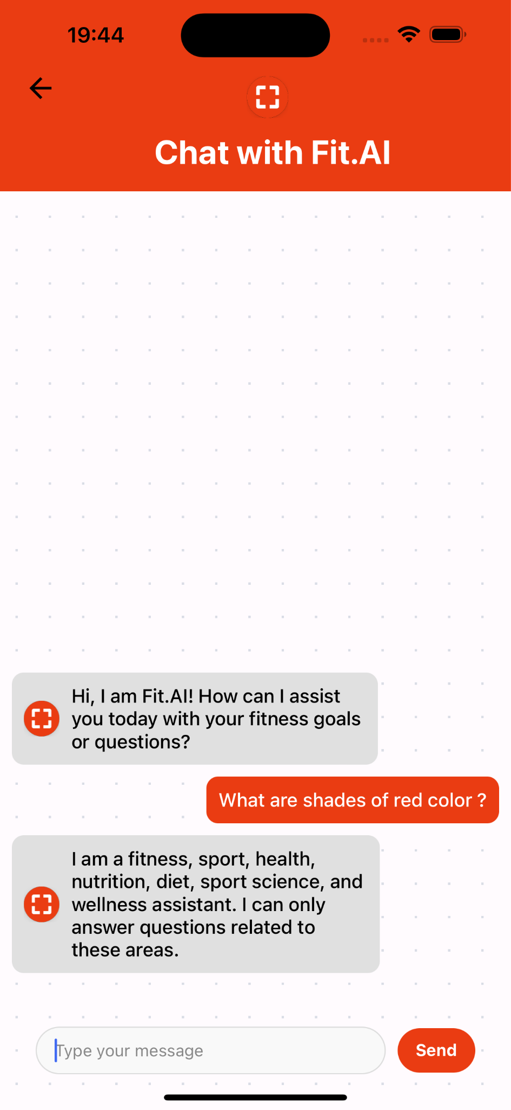

**Şekil 3.13. Örnek Konu Dışı Soru**

### 3.2.5. Habit Tracker (Alışkanlık Takibi) Ekranı

Habit Tracker ekranı, kullanıcıların günlük alışkanlıklarını izlemelerine ve yönetmelerine olanak tanır. Bu ekran, kullanıcının belirli alışkanlıkları oluşturmasını, güncellemesini ve ilerlemelerini takip etmesini sağlar. Ekranın işlevselliği ve çalışma sistemi aşağıdaki alt başlıklar altında açıklanmıştır.

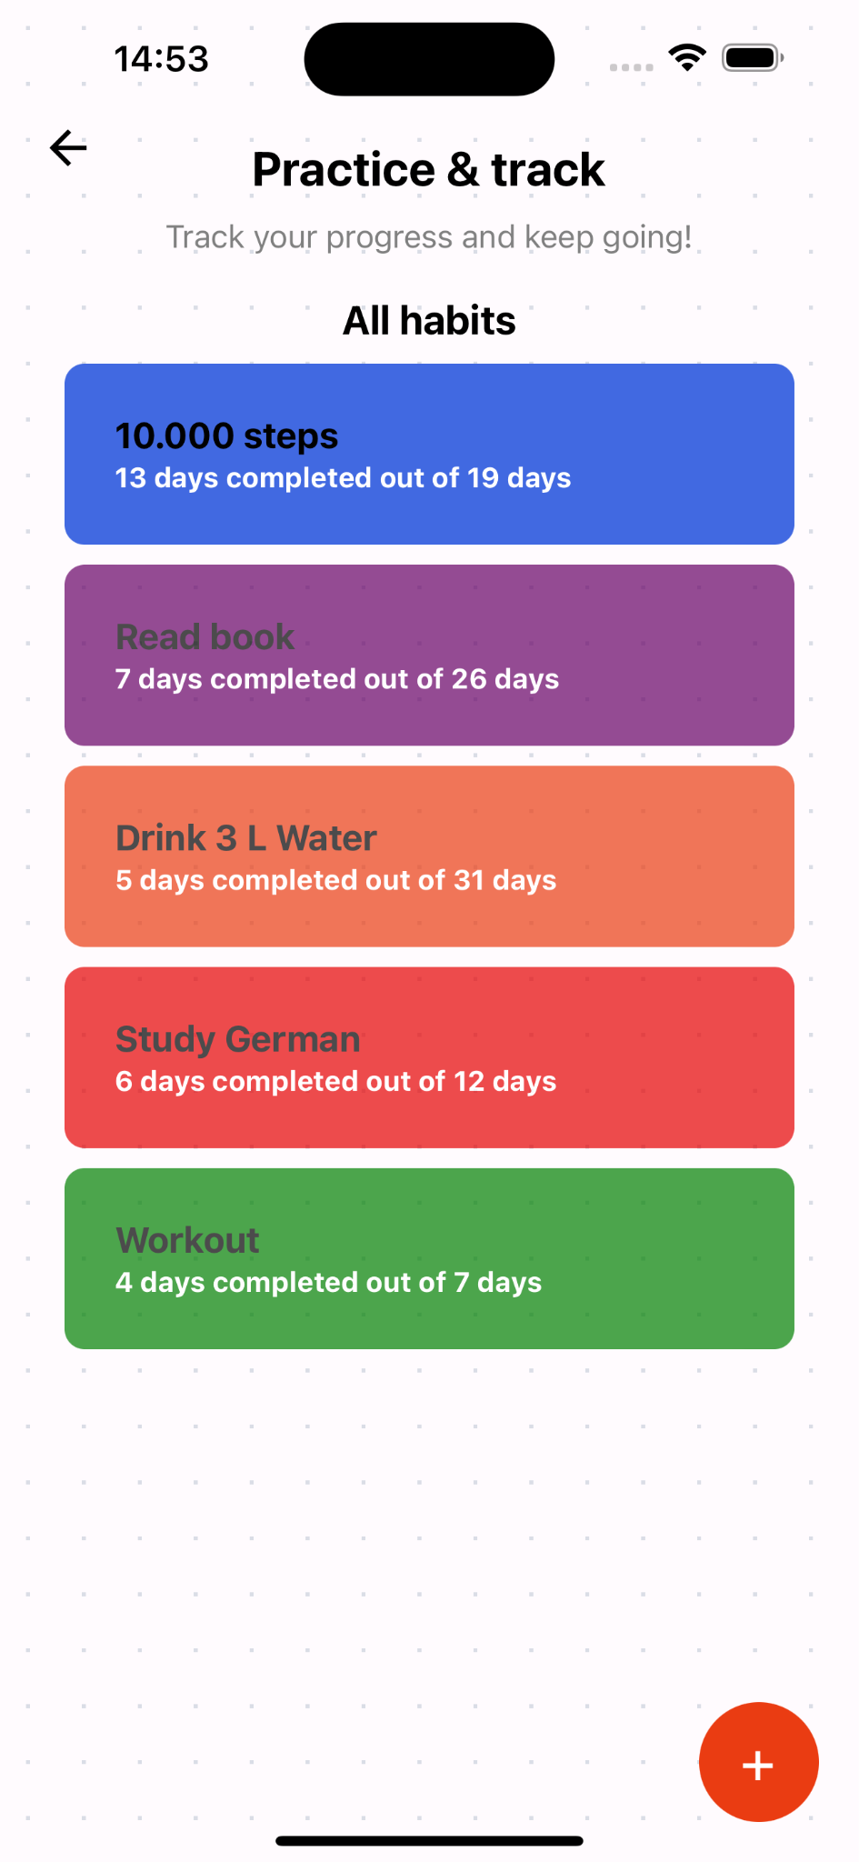

**Şekil 3.14. Habit Tracker Ekranı**

#### 3.2.5.1. Kullanıcı Oturumu ve Veri Çekme

Habit Tracker ekranında, kullanıcının oturum bilgileri ve alışkanlık verileri Supabase veritabanından çekilir. Kullanıcı oturumu, uygulama açıldığında ve oturum bilgileri güncellendiğinde useEffect kancası ile yönetilir. Kullanıcının e-posta adresi kullanılarak, Supabase'den alışkanlık verileri alınır ve setHabits fonksiyonu ile güncellenir. Bu veriler, kullanıcının günlük alışkanlıklarını ve tamamlanma durumlarını içerir.

#### 3.2.5.2. Alışkanlık Verilerinin Güncellenmesi

Her günün başlangıcında, alışkanlık verileri güncellenir ve tamamlanma durumları resetlenir. Bu işlem, her gün kullanıcının alışkanlıklarını yeniden takip etmeye başlamasını sağlar. Alışkanlık verileri, updated_at alanı kullanılarak kontrol edilir ve güncellenir. Eğer updated_at alanı güncel tarihten önce ise, tamamlanma durumu false olarak güncellenir.

#### 3.2.5.3. Alışkanlık Oluşturma ve Yönetme

Kullanıcılar yeni alışkanlıklar ekleyebilir ve mevcut alışkanlıklarını yönetebilir. Yeni bir alışkanlık eklemek için, kullanıcı bir alışkanlık adı ve renk seçer. Bu veriler, Supabase veritabanına eklenir ve setHabits fonksiyonu ile güncellenir. Kullanıcı bir alışkanlığı tamamladığında veya tamamlamadığında, bu durum toggleHabitCompletion fonksiyonu ile güncellenir. Tamamlanma durumu ve tamamlanma sayısı Supabase veritabanına kaydedilir ve alışkanlık listesi güncellenir. Ve “completed” true yapılan alışkanlıklar şekil 3.14.’deki gibi opaklığı azalır ve bu sayede dinamik bir tasarım elde edilir.

#### 3.2.5.4. Alışkanlıkların Görselleştirilmesi

Ekranda, kullanıcının tüm alışkanlıkları bir liste halinde gösterilir. Alışkanlıkların tamamlanma durumu ve süresi, görsel olarak belirtilir. Her alışkanlık, tamamlanma durumuna göre farklı bir opaklık seviyesine sahiptir. Kullanıcı, bir alışkanlığı tamamladığında veya tamamlamadığında, bu durum ekranda anında güncellenir ve görsel olarak belirtilir. Ayrıca, kullanıcıların alışkanlıklarını daha kolay yönetebilmesi için renk kodlaması kullanılır.

#### 3.2.5.5. Kullanıcı Arayüzü

Ekran, kullanıcı dostu bir arayüze sahiptir. Alışkanlık ekleme, düzenleme ve silme işlemleri, kullanıcıya kolaylık sağlayacak şekilde tasarlanmıştır. Kullanıcılar, yeni alışkanlıklar eklemek için bir modal kullanır. Bu modal, alışkanlık adı, renk seçimi ve diğer bilgilerin girilmesini sağlar. Kullanıcılar ayrıca mevcut alışkanlıklarını liste halinde görebilir ve bu alışkanlıkların tamamlanma durumlarını güncelleyebilir.

**3.2.5.6. Kodun İşleyişi**

*Veri Çekme ve Güncelleme:* fetchHabits fonksiyonu, kullanıcının e-posta adresine göre alışkanlık verilerini Supabase'den çeker ve günceller. Her günün başlangıcında, alışkanlıkların tamamlanma durumu resetlenir.

*Alışkanlık Oluşturma:* addHabit fonksiyonu, yeni bir alışkanlık oluşturur ve Supabase veritabanına ekler. Kullanıcı, alışkanlık adı ve renk seçerek yeni bir alışkanlık ekleyebilir.

*Tamamlanma Durumu:* toggleHabitCompletion fonksiyonu, alışkanlıkların tamamlanma durumunu günceller ve Supabase veritabanına kaydeder. Kullanıcı, bir alışkanlığı tamamladığında veya tamamlamadığında bu durum ekranda anında güncellenir.

*Görselleştirme:* Alışkanlıklar, tamamlanma durumlarına göre farklı opaklık seviyelerinde gösterilir. Kullanıcı, alışkanlıkların tamamlanma durumunu görsel olarak takip edebilir.

Bu yapı, kullanıcıların günlük alışkanlıklarını etkili bir şekilde yönetmelerini sağlar ve sağlıklı yaşam alışkanlıklarını sürdürmelerine yardımcı olur. Alışkanlık takibi, kullanıcıların hedeflerine ulaşmaları ve motivasyonlarını artırmaları için önemli bir araçtır.

### 3.2.6. Diet Plan Ekranı

Diet Plan Ekranı, kullanıcıların kişiselleştirilmiş haftalık diyet planlarını oluşturma ve görüntüleme imkanı sunar. Bu ekran, kullanıcının girdiği kişisel bilgileri ve hedefleri temel alarak, yapay zeka destekli algoritmalar ile oluşturulan diyet planlarını gösterir. checkExistingDietPlan fonksiyonu, kullanıcının e-posta adresine göre mevcut diyet planlarını Supabase'den çeker ve günceller. Eğer mevcut bir diyet planı varsa ve son oluşturma tarihi bir haftadan eski değilse, yeni plan oluşturulmaz ve bu plan kullanıcının ekranında gösterilir. Ekranın işlevselliği ve çalışma sistemi aşağıdaki alt başlıklar altında detaylandırılmıştır.

#### 3.2.6.1. Kullanıcı Bilgilerinin Toplanması

Ekranın ilk adımında, kullanıcının kişisel bilgileri toplanır. Kullanıcı, boy, kilo, cinsiyet, haftalık antrenman sıklığı gibi bilgileri girer. Bu bilgiler, diyet planının temelini oluşturur ve yup kütüphanesi kullanılarak doğrulanır. useForm kancası ile yönetilen bu süreçte, kullanıcının doğru ve eksiksiz bilgi girmesi sağlanır.

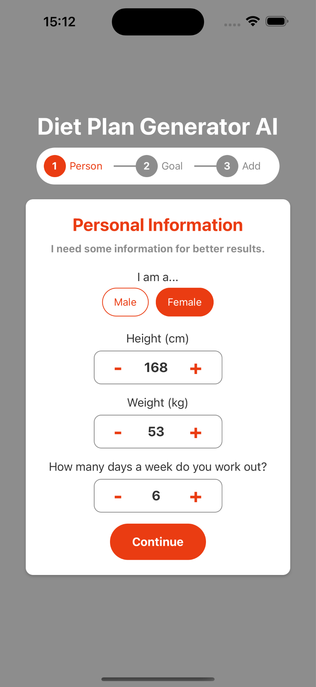

**Şekil 3.15. Diet Plan Ekranı İlk Adım**

#### 3.2.6.2. Hedef Belirleme

Kullanıcı bilgilerinin toplanmasının ardından, kullanıcıdan beslenme hedefini belirtmesi istenir. Hedefler arasında kilo almak, kilo vermek veya mevcut kiloyu korumak gibi

seçenekler bulunur. Kullanıcı, hedefini belirledikten sonra, bu bilgi diyet planının kişiselleştirilmesinde kullanılır. Hedef belirleme adımı, kullanıcının diyet planının tamamen kişiselleştirilmesi için kritik öneme sahiptir.

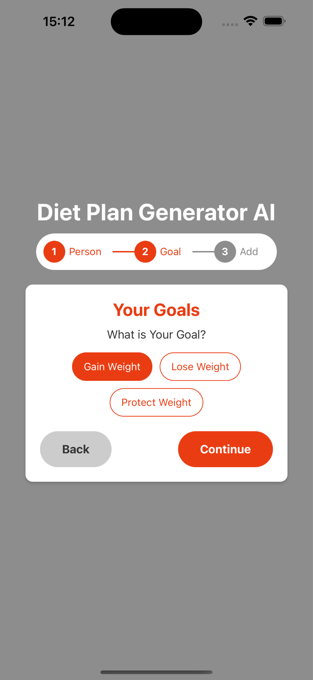

**Şekil 3.16. Diet Plan Ekranı İkinci Adım**

#### 3.2.6.3. Ek Bilgilerin Toplanması

Son adımda, kullanıcının diyet planını daha da kişiselleştirmek için ek bilgiler toplanır. Kullanıcıdan alerjileri, beslenme tarzı (örneğin, vegan, vejetaryen gibi) ve diğer özel gereksinimleri hakkında bilgi vermesi istenir. Bu bilgiler, kullanıcının ihtiyaçlarına en uygun diyet planının oluşturulmasını sağlar.

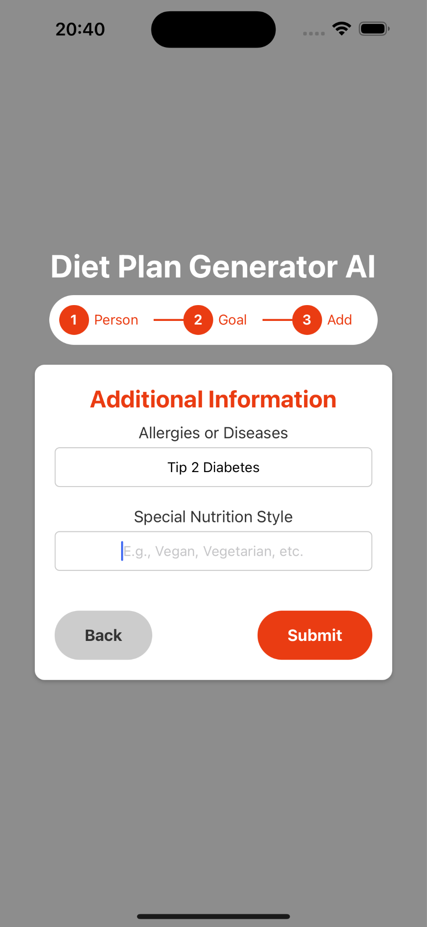

**Şekil 3.17. Diet Plan Ekranı Üçüncü Adım**

#### 3.2.6.4. Diyet Planının Oluşturulması ve Gösterilmesi

Kullanıcı bilgileri ve hedefleri toplandıktan sonra, diyet planı yapay zeka tarafından oluşturulur. Bu süreçte chat ekranında olduğu gibi RAG tekniği kullanılır. Kullanıcının bilgileri OpenAI modeli ve Langchain kütüphanesi kullanılarak işlenir ve diyet planı JSON formatında saklanır. Supabase veritabanına kaydedilen diyet planı, haftalık olarak güncellenebilir. Az önce kullanıcıdan alınan bilgiler , userPrompta gömülür ve userPrompt , benzerlik aramasına girer. Dönen datalar ise userPrompt, dönen datalar, systemPrompt olarak birleşip chain call yapılır.

#### 3.2.6.5. Diyet Planının Görselleştirilmesi

Oluşturulan diyet planı, kullanıcıya görsel olarak sunulur. Ekranda, haftanın her günü için öğünler ve makro besin değerleri detaylı bir şekilde gösterilir. Kullanıcı, her gün için belirlenen öğünleri ve makro besin değerlerini görebilir ve takip edebilir. Bu bilgiler, kullanıcının diyetine sadık kalmasını ve beslenme hedeflerine ulaşmasını kolaylaştırır.

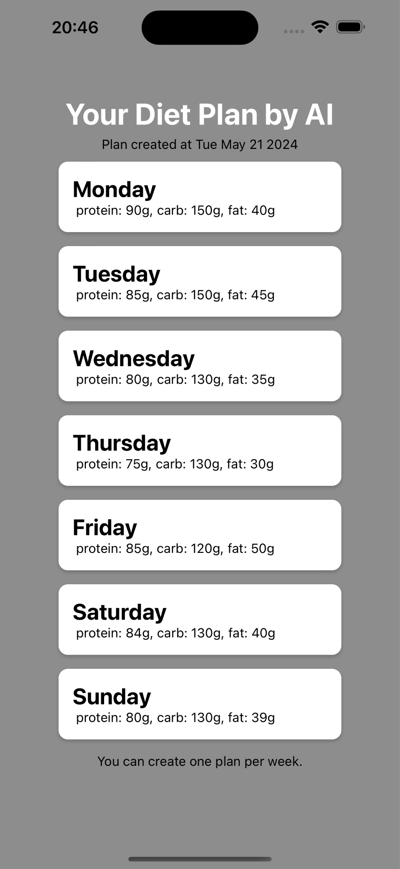

**Şekil 3.18. Yapay Zeka Tarafından Oluşturulan Diet Plan**

### 3.2.7. Workout Plan Ekranı

Workout Plan Ekranı, kullanıcıların kişiselleştirilmiş haftalık antrenman planlarını oluşturma ve görüntüleme imkanı sunar. Bu ekran, kullanıcının girdiği kişisel bilgileri ve spor deneyimlerini temel alarak, yapay zeka destekli algoritmalar ile oluşturulan antrenman planlarını gösterir. checkExistingWorkoutPlan fonksiyonu, kullanıcının e-posta adresine göre mevcut antrenman planlarını Supabase'den çeker ve günceller. Eğer mevcut bir antrenman planı varsa ve son oluşturma tarihi iki aydan eski değilse, bu plan kullanıcının ekranında gösterilir ve yeni program oluşturma ekranı gözükmez. Ekranın işlevselliği ve çalışma sistemi aşağıdaki alt başlıklar altında detaylandırılmıştır.

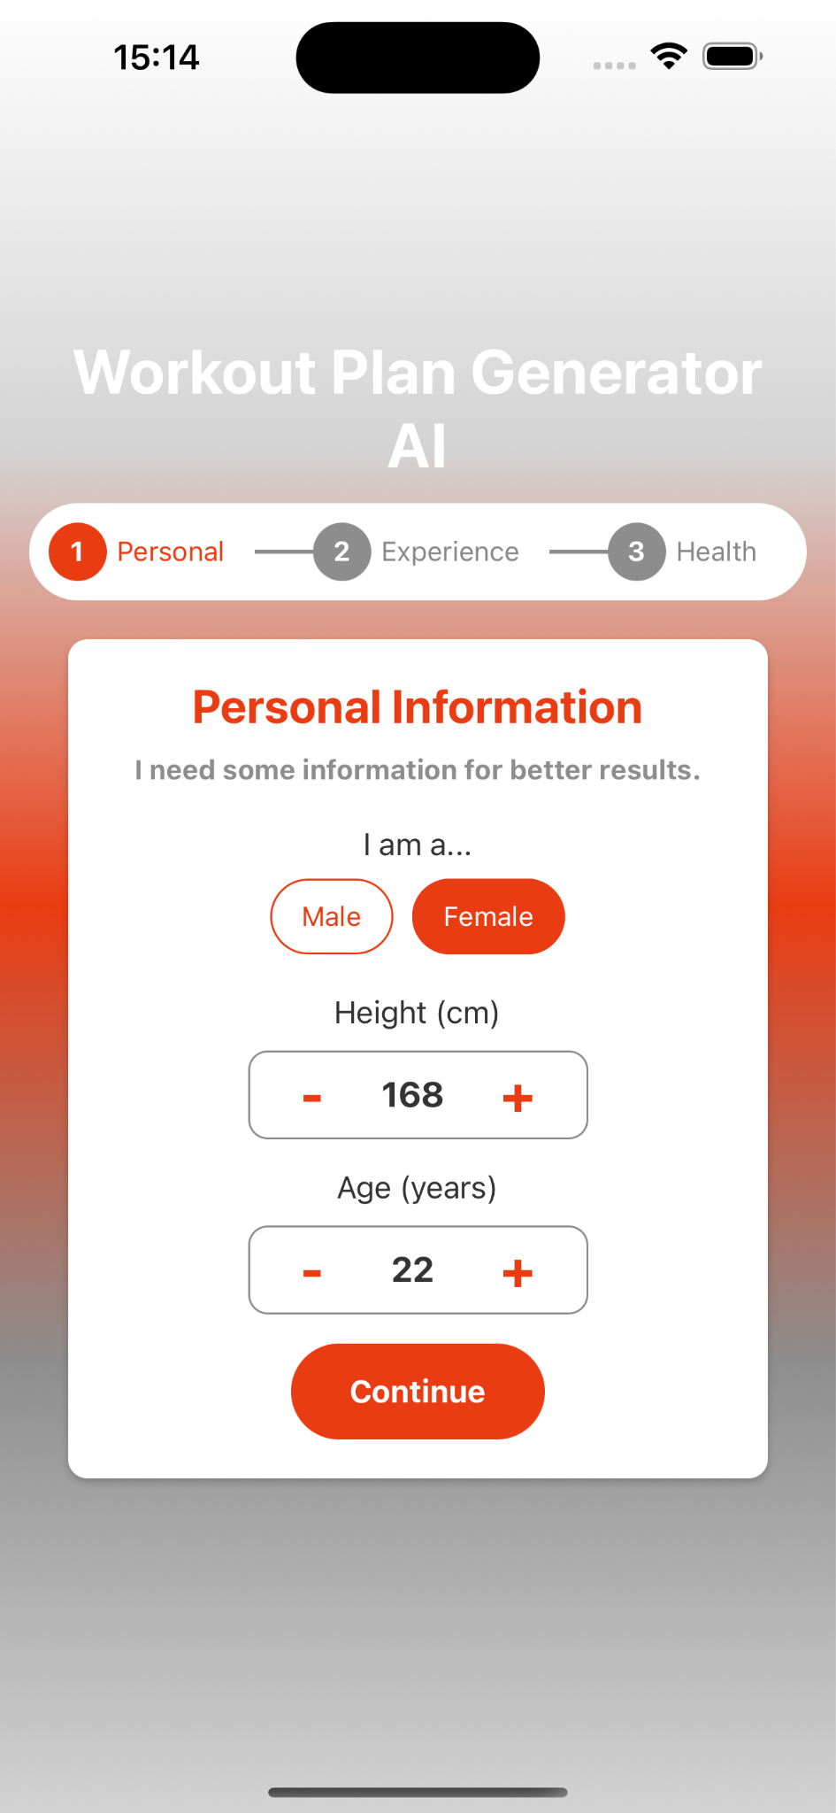

**Şekil 3.19. Workout Plan Ekranı Birinci Adım**

#### 3.2.7.1. Kullanıcı Bilgilerinin Toplanması

Ekranın ilk adımında, kullanıcının kişisel bilgileri toplanır. Kullanıcı, boy, yaş, cinsiyet gibi bilgileri girer. Bu bilgiler, antrenman planının temelini oluşturur ve yup kütüphanesi kullanılarak doğrulanır. useForm kancası ile yönetilen bu süreçte, kullanıcının doğru ve eksiksiz bilgi girmesi sağlanır.

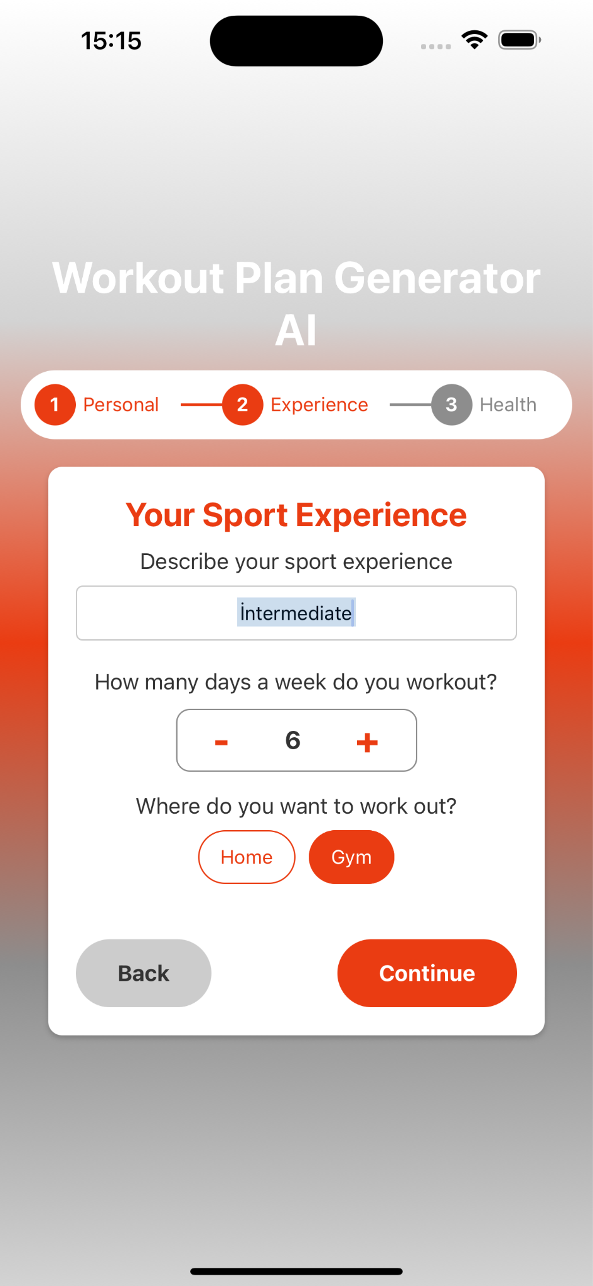

**Şekil 3.20. Workout Plan Ekranı İkinci Adım**

#### 3.2.7.2. Spor Deneyiminin Belirlenmesi

Kullanıcı bilgileri toplandıktan sonra, kullanıcıdan spor deneyimini ve antrenman sıklığını belirtmesi istenir. Bu bilgiler, antrenman planının kişiselleştirilmesinde önemli bir rol oynar. Kullanıcı, deneyim seviyesini ve haftada kaç gün antrenman yaptığını belirttikten sonra, bu bilgiler doğrultusunda uygun antrenman planları oluşturulur.

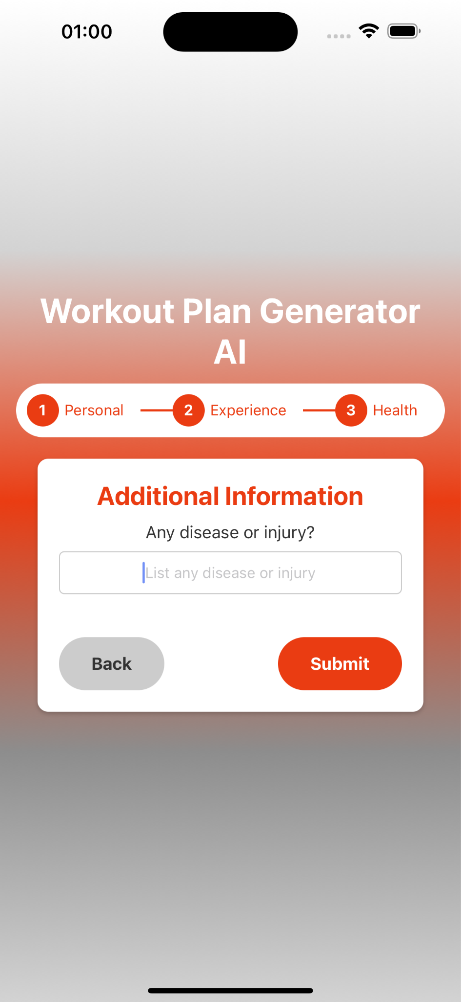

**Şekil 3.21. Workout Plan Ekranı Üçüncü Adım**

#### 3.2.7.3. Sağlık Bilgilerinin Toplanması

Son adımda, kullanıcının sağlık durumu hakkında bilgiler toplanır. Kullanıcı, varsa hastalıkları veya sakatlıkları hakkında bilgi verir. Ayrıca, kullanıcı antrenmanlarını evde mi yoksa spor salonunda mı yapacağını belirler. Bu bilgiler, kullanıcının güvenli ve etkili bir antrenman planı oluşturulmasında kritik öneme sahiptir.

Kullanıcı bilgileri ve spor deneyimi toplandıktan sonra, antrenman planı yapay zeka tarafından oluşturulur. Bu süreçte chat ekranı ve diyet programı oluşturmada kullanılan Retrieval-Augmented Generation (RAG) tekniği kullanılır. RAG, kullanıcının verdiği bilgilerle ilgili en uygun verileri geri getirip (retrieval) bu veriler üzerine içerik oluşturarak (generation) daha doğru ve kişiselleştirilmiş antrenman planları oluşturulmasını sağlar. Kullanıcının bilgileri OpenAI modeli ve Langchain kütüphanesi kullanılarak işlenir ve antrenman planı JSON formatında saklanır. Supabase veritabanına kaydedilen antrenman planı, iki ayda bir güncellenebilir.

RAG tekniği ile ilgili olarak, kullanıcıdan alınan bilgiler ve Az önce kullanıcıdan alınan bilgiler , userPrompta gömülür ve userPrompt , benzerlik aramasına girer. Dönen datalar ise userPrompt, dönen datalar, systemPrompt olarak birleşip chain call, kullanılarak en uygun antrenman planı önerileri oluşturulur. Bu süreç, kullanıcının ihtiyaçlarına en uygun ve güncel antrenman planlarının oluşturulmasını sağlar.

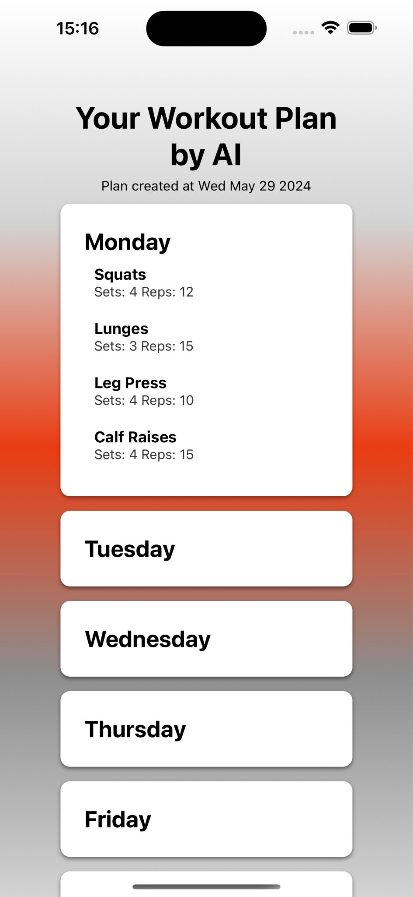

**Şekil 3.22. Yapay Zeka Tarafından Oluşturulan Workout Plan**

#### 3.2.7.4. Antrenman Planının Görselleştirilmesi

Oluşturulan antrenman planı, kullanıcıya görsel olarak sunulur. Ekranda, haftanın her günü için egzersizler ve setler, tekrarlar detaylı bir şekilde gösterilir. Kullanıcı, her gün için belirlenen egzersizleri ve makro besin değerlerini görebilir ve takip edebilir.

### 3.2.8. Blog Ekranı

Blog Ekranı, kullanıcıların wellness konularında çeşitli blog yazılarını keşfetmesine ve okumasına olanak tanır. Bu ekran, blog yazılarının listesini gösterir ve kullanıcılar seçtikleri yazıyı detaylı bir şekilde okuyabilirler. Blog Ekranı'nın işleyişi ve çalışma sistemi aşağıdaki alt başlıklar altında detaylandırılmıştır.



**Şekil 3.23. Blog Ana Ekranı**

#### 3.2.8.1. Blog Yazılarının Getirilmesi

Blog ekranının temel işlevlerinden biri, Supabase veritabanından blog yazılarını çekmektir. useEffect kancası kullanılarak, bileşen yüklendiğinde blog yazıları fetch edilerek ekrana getirilir. Bu süreçte, Supabase'den "blog" tablosundaki yazılar sıralı bir şekilde çekilir ve setBlogPosts durumu ile kaydedilir. Blog yazıları id, created_at, title, post ve image_url gibi alanları içerir. Yazılar markdown formatında tutulur, bu sayede zengin metin içeriği oluşturulabilir.

#### 3.2.8.2. Blog Yazılarının Listelenmesi

Blog yazıları çekildikten sonra, kullanıcıya liste halinde sunulur. FlatList bileşeni kullanılarak, her bir blog yazısı kart şeklinde gösterilir. Kartlar, yazının başlığı, oluşturulma tarihi ve bir kapak resmi içerir. Kullanıcı, herhangi bir blog yazısına tıkladığında, o yazının detaylarını görmek için ilgili blog yazısı seçilir ve detay ekranına geçiş yapılır.

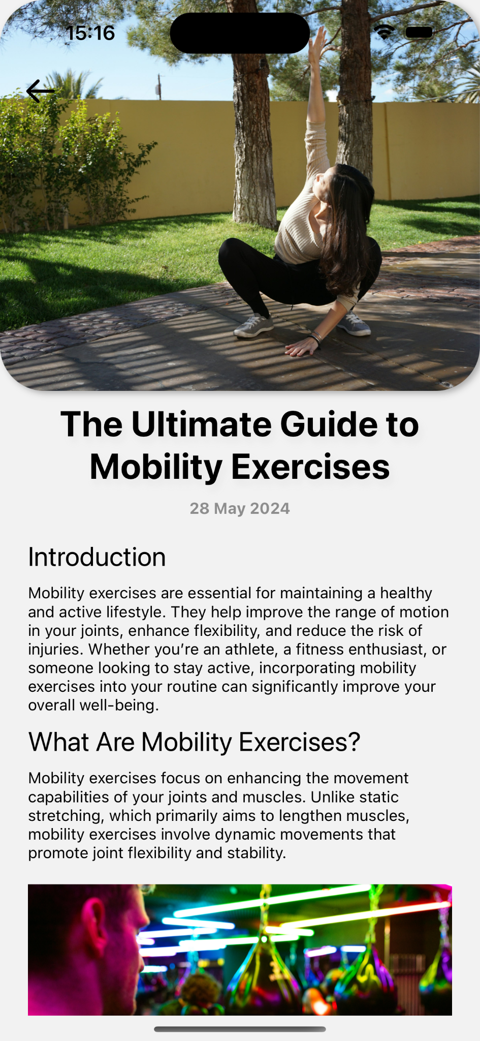

**Şekil 3.24. Blog Detay Ekranı**

#### 3.2.8.3. Blog Yazısının Detaylarının Gösterilmesi

Kullanıcı bir blog yazısına tıkladığında, yazının detaylarını gösteren bir ekran açılır. Bu ekran, blog yazısının başlığı, oluşturulma tarihi ve markdown formatında yazılmış içeriğini gösterir. Markdown içeriği, react-native-markdown-display bileşeni kullanılarak ekranda gösterilir. Bu sayede, zengin metin formatında içerikler kullanıcıya sunulabilir.

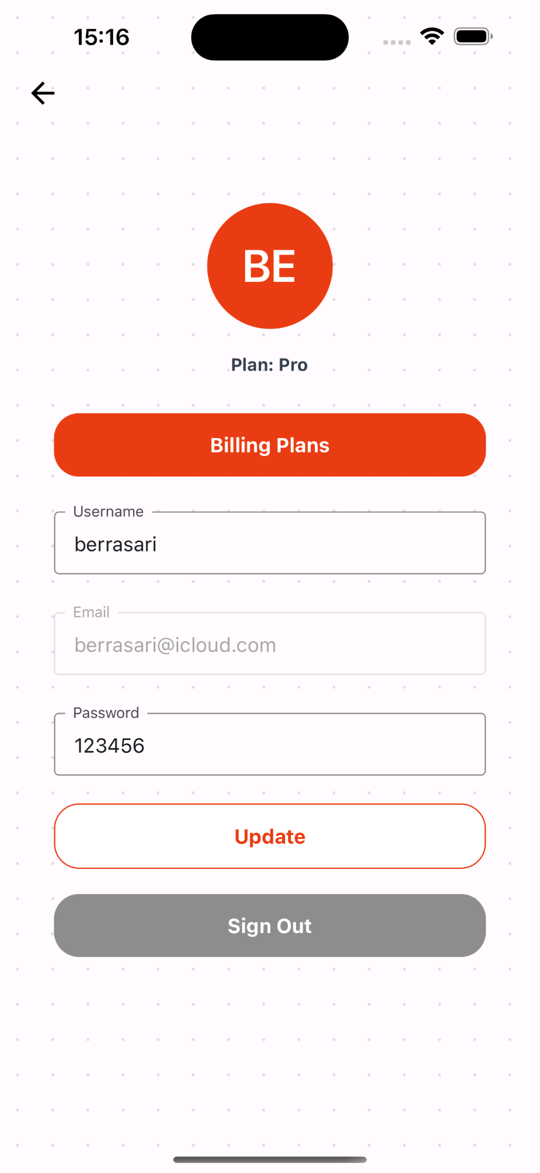

**Şekil 3.25. Account (Hesap) Ekranı**

### 3.2.9. Account (Hesap) Sayfası

Account Sayfası, kullanıcının profil bilgilerini görüntüleyebileceği ve güncelleyebileceği bir ekran sağlar. Bu sayfa, kullanıcının hesap bilgilerini ve abonelik planını yönetmesine olanak tanır. Account Sayfası'nın işleyişi ve çalışma sistemi aşağıdaki alt başlıklar altında detaylandırılmıştır.

#### 3.2.9.1. Profil Bilgilerinin Getirilmesi

Account Sayfası açıldığında, kullanıcının profil bilgileri Supabase veritabanından çekilir. useEffect ve useFocusEffect kancaları kullanılarak, bileşen yüklendiğinde ve ekrana odaklanıldığında profil bilgileri fetch edilir ve durum güncellenir. Kullanıcının username, password, email, avatar_url ve plan_id gibi bilgileri supabase.from('user').select().eq('email', email).single() yöntemi ile çekilir ve ilgili durum değişkenlerine atanır.

#### 3.2.9.2. Kullanıcı Abonelik Planının Getirilmesi

Kullanıcının abonelik planı, getPlan fonksiyonu aracılığıyla Supabase veritabanından çekilir. Bu fonksiyon, kullanıcının e-posta adresini parametre olarak alır ve mevcut abonelik planını döner. Plan bilgisi, kullanıcının hesap ekranında gösterilir ve güncellenmek istendiğinde ilgili işlemler yapılır.

#### 3.2.9.3. Profil Bilgilerinin Güncellenmesi

Kullanıcı, profil bilgilerini güncelleyebilir. Kullanıcı adı, şifre ve avatar URL'si gibi bilgiler, updateProfile fonksiyonu ile güncellenir. Bu işlem, kullanıcının id, username, password, avatar_url, email ve updated_at alanlarını günceller. Supabase'in upsert yöntemi kullanılarak veritabanında güncellemeler yapılır ve başarılı olduğu durumda kullanıcıya bir başarı mesajı gösterilir.

#### 3.2.9.4. Çıkış Yapma İşlemi

Kullanıcı, logOut fonksiyonu ile oturumunu sonlandırabilir. Bu işlem, Supabase kimlik doğrulama oturumunu kapatır ve kullanıcıyı giriş ekranına yönlendirir. Bu sayede kullanıcı, hesap bilgilerinden çıkış yapmış olur.

### 3.2.10. Billing (Ödeme Simülasyon) Sayfası

Billing (Ödeme Simülasyon) Sayfası, kullanıcının abonelik planlarını görüntüleyebileceği ve plan değiştirebileceği bir ekran sağlar. Apple Developer hesabı henüz bulunmadığı için, ödeme işlemleri simüle edilmiştir. Bu sayfa, kullanıcıların mevcut planlarını değiştirmesine ve güncellenmiş planlarını görüntülemesine olanak tanır. Billing Sayfası'nın işleyişi ve çalışma sistemi aşağıdaki alt başlıklar altında detaylandırılmıştır.

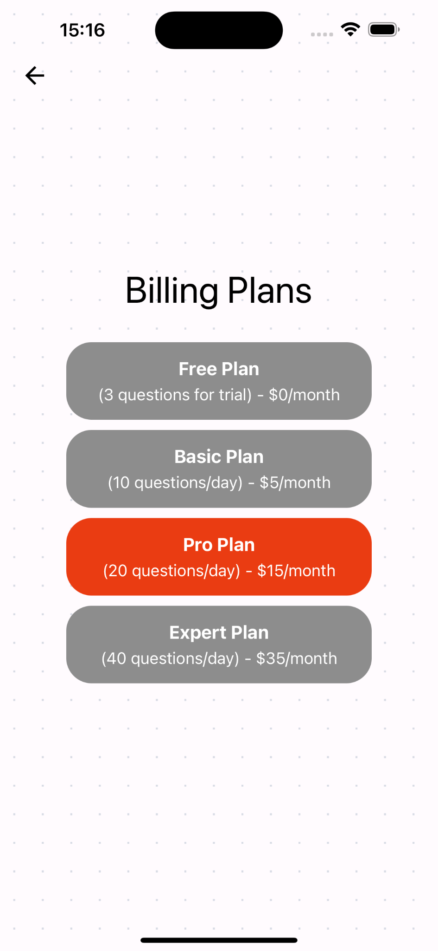

**Şekil 3.26. Billing (Ödeme) Ekranı**

#### 3.2.10.1 Planların Gösterimi

Sayfa açıldığında, mevcut abonelik planları ekranda listelenir. Kullanıcıya sunulan planlar, her biri farklı özellikler ve fiyatlandırmalar içeren planlar olarak tanımlanır. Planlar, plans adlı bir nesne içinde saklanır ve bu nesne, farklı planların id, isim ve açıklamalarını içerir.

#### 3.2.10.2. Plan Seçimi ve Güncellenmesi

Kullanıcı, istediği planı seçerek planını değiştirebilir. Plan değiştirme işlemi, seçilen planın id'sine göre gerçekleştirilir. Kullanıcı, bir plan butonuna tıkladığında, changePlan fonksiyonu çağrılır ve bu fonksiyon Supabase veritabanında kullanıcıya ait plan id'sini günceller.

# 4. SONUÇ

Yanıt kalitesini artırmak için maliyeti yükseltmeden bir yol sunmak amacıyla RAG (Retrieval-Augmented Generation) yöntemini kullandığımız bu çalışmada, başarıya ulaştık. RAG, dış veri kaynaklarının büyük dil modelleri ile kombinasyonunu kullanarak, özellikle spesifik ve detaylı bilgi gerektiren sorular için yanıtların doğruluk ve kalitesini önemli ölçüde yükseltmektedir. RAG'in farklı alanlarda uygulanmasını inceledik ve bu yöntemin avantajlarını ortaya koyarak, çalışmanın sonuçlarını elde ettik.

## 4. 1. RAG'in Cevap Kalitesine Etkisi

RAG yöntemi, yüklenen verilerin kalitesine doğrudan bağlı olarak verilen yanıtların kalitesini artırma eğilimindedir. Bu çalışmada, RAG kullanımı Chat ekranında ve aynı zamanda Diet ile Workout Plan ekranlarında yanıtların doğruluğunu arttırarak ve kullanıcı memnuniyetini önemli ölçüde yükselterek etkileyici sonuçlar sağlamıştır. Bu, sağlık, beslenme ve egzersiz gibi alanlarda özellikle detaylı ve kişiselleştirilmiş bilgi gerektiren konularda son derece yararlıdır. Kullanıcı deneyimini geliştirmek için, RAG yöntemi kullanıcıların sorularına daha spesifik ve doğru cevaplar sunarak başarıyla uygulanmıştır.

## 4. 2. Chat Ekranında RAG Kullanımı

RAG kullanımı Chat ekranında, kullanıcıların karmaşık ve detaylı sorularına verilen yanıtların kalitesini arttırdı. Chatbot'un cevapları, sadece dil modelinin tahmin yetenekleriyle sınırlı kalmayıp aynı zamanda dış veri kaynaklarının sağladığı spesifik bilgiler temel alınarak da oluşturuldu. Bu sayede, kullanıcılara daha güvenilir ve doğru bilgiler aktarıldı.

## 4. 3. RAG Kullanımı, Diyet ve Egzersiz Planlarında da Başarılı

RAG yöntemi ile, kullanıcılara özel diyet ve egzersiz planları oluşturulduğunda bunlar Diet and Workout Plan ekranlarında sunulacak. Kullanıcının kişisel bilgileri ve hedeflerine dayanarak hazırlandığı gibi, bu planlar dış veri kaynaklarından elde edilen bilgilerle de desteklendi. Bunun sonucunda, kullanıcılara daha etkili ve kişiselleştirilmiş planlar sunuldu. Doğru ve spesifik bilgilerin sağlandığı özellikle sağlık ve fitness alanında, kullanıcıların bu planlara olan güveni ve bağlılığı arttı.

## 4. 4. Diğer Uygulamalar: Alışkanlık İzleme ve Bloglama

RAG yöntemi haricinde, spor ve sağlıkla ilgilenen kullanıcılar için alışkanlık takibi ve blog gibi özellikler uygulamamızı önemli bir motivasyon kaynağı haline getirmiştir. Alışkanlık izleme ekranı, kullanıcıların günlük aktivitelerini takip etmelerine ve hedeflerine ulaşmalarına yardımcı olurken, blog ekranında sağlıklı yaşam ve spor konularında bilgi edinmek isteyen kullanıcılara imkan sunulacaktır

# 5.GITHUB LİNKİ

<https://github.com/berrasari/fit-ai/tree/main>

# 6. KAYNAKLAR

[1] Z. Liu, W. Ping, R. Roy, P. Xu, M. Shoeybi, "ChatQA: Building GPT-4 Level Conversational QA Models," arXiv preprint arXiv:2405.06683, 2024.

[2] Y. Shi, X. Zi, Z. Shi, H. Zhang, Q. Wu, M. Xu, "ERAGent: Enhancing Retrieval-Augmented Language Models with Improved Accuracy, Efficiency, and Personalization," arXiv preprint arXiv:2405.06683, 2024.

[3] M. Jeong, J. Sohn, M. Sung, J. Kang, "Improving Medical Reasoning through Retrieval and Self-Reflection with Retrieval-Augmented Large Language Models," arXiv preprint arXiv:2401.15269, 2024.

[4] R. Anantha, T. Bethi, D. Vodianik, S. Chappidi, "Context Tuning for Retrieval Augmented Generation," arXiv preprint arXiv:2301.06638, 2023.

[5] A. Abeltino, A. Riente, G. Bianchetti, C. Serantoni, "Digital applications for diet monitoring, planning, and precision nutrition for citizens and professionals: a state of the art," Nutrition, 2024.

[6] URL: <https://docs.expo.dev/get-started/introduction/> (Erişim tarihi: 26 Mayıs 2024)

[7] URL: <https://langchain.com/docs/> (Erişim tarihi: 26 Mayıs 2024)

[8] URL: <https://openai.com/blog/openai-api/> (Erişim tarihi: 26 Mayıs 2024)

[9] URL: <https://supabase.io/docs/> (Erişim tarihi: 26 Mayıs 2024)

[10] URL: [https://help.openai.com/en/articles/7842364](https://help.openai.com/en/articles/7842364-how-chatgpt-and-our-language-models-are-developed) (Erişim tarihi: 26 Mayıs 2024)

[11] URL:<https://arxiv.org/pdf/2405.19578> (Erişim tarihi: 26 Mayıs 2024)

[12] URL: <https://js.langchain.com/v0.1/docs/modules/data_connection/> (Erişim tarihi: 26 Mayıs 2024)

[13] URL: <https://beta.openai.com/docs/models/gpt-3-5> (Erişim tarihi: 26 Mayıs 2024)